В этом городке каждый дом был похож на все остальные: такой же серый, из того же тесаного камня, с такими же зелеными ставнями. Каждый житель был похож на своего соседа: те же привычки, такой же аппетит, та же манера говорить и одежда того же фасона. Ни один из них не был ни поэтом, ни художником, ни музыкантом, никто не был ни злым, ни добрым. Они не знали, что означают эти слова. И влюбленных среди них не было. Каждый думал только о себе. Никто никогда не смеялся, не пел, не плакал.Человеку со стороны все это единообразие показалось бы невыносимо скучным… но туда ни разу не заходил ни один человек со стороны. Да он никогда и не смог бы объяснить местному населению, что означает слово «скука». Ему бы это не удалось по той простой причине, что люди ничего другого не знали.Так это и продолжалось бы по сей день, если бы однажды ранним утром не вошел в городок чудной какой-то маленький человек. Откуда он шел? Как нашел дорогу в городок? Это осталось неизвестным.Он шел медленно, потому что это был старик, к тому же очень усталый. Все дивились его длинной густой бороде, потому что здесь каждый был чисто выбрит. Его одежда тоже поражала: она была рваная и грязная, тогда как у местных жителей все всегда выглядело, как будто только что из магазина. Дико им было и то, что у него морщины: они никогда еще не видели лица, выглядящего старым, как вещь, которой слишком долго пользовались. У них лица всегда были розовые и гладкие.Они не смеялись над ним, потому что не умели смеяться, но уставились на него неподвижными тусклыми глазами. Это, по-видимому, рассердило старичка. Он скорчил им рожу, но их взгляды оставались по-прежнему невыразительными. Он стал выкрикивать оскорбления, но они и глазом не моргнули, и ни малейших признаков обиды или гнева не отразилось на лицах. Старик уселся посреди улицы и задумался. Вдруг он хлопнул себя по лбу: его осенила какая-то — чудесная — мысль; глаза у него загорелись, и уголки губ дрогнули в хитрой улыбке.Старик скинул кожаный мешок, висевший у него за спиной, развязал его и осторожно вынул оттуда какой-то продолговатый сверток, похожий на запеленатого младенца. Все жители не сводя глаз следили за каждым его движением, а те, что еще оставались в дальних концах улицы, подошли поближе. Старик разматывал тряпку за тряпкой и наконец извлек на свет странный и сложный предмет, который поймал солнечный луч и пустил его в пляс: это была стеклянная скрипка.Никогда еще здешние жители не видели ничего подобного: старик не без удовольствия заметил в публике некоторую заинтересованность. Он усмехнулся, встал, ухватил инструмент за гриф, упер его в левое плечо, ласково придерживая подбородком. В правой руке у него была какая-то прозрачная палочка, и он тихонько провел ею по струнам.
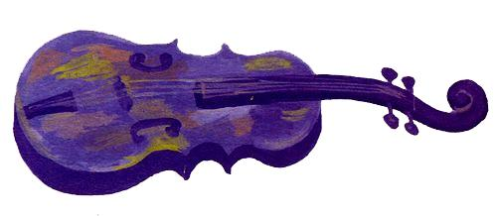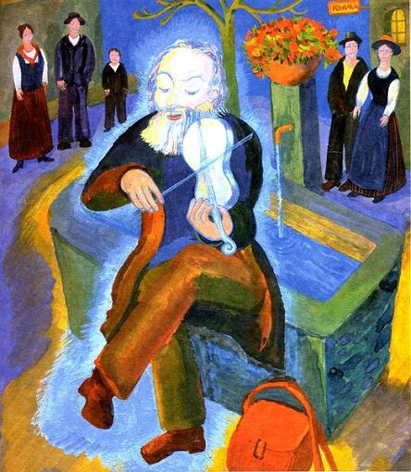
Полились звуки, такие хрустальные, такие красивые, что горожане почувствовали, как вся их жизнь преображается.Музыка резвилась, рыдала, потягивалась, описывала то спирали, то углы в синем небе и опадала на городок волшебным дождем. С какой-то бесшабашной нежностью она вкрадывалась каждому в душу. Тела тоже мало-помалу начинали ощущать ее власть. Неодолимая сила всколыхнула их и заставила раскачиваться. Ступни, до сих пор такие бесчувственные, зажили своей жизнью и принялись притопывать, бедра ритмично заколебались. Руки расправились, как крылья, и люди почувствовали себя легкими-легкими…И вот уже все танцевали посреди улицы вокруг старичка-музыканта. Ребятишки брались за руки и водили хороводы. Почтенные господа и дамы, юноши и девушки смотрели друг на друга и восхищались. «Они прелестны, и глаза у них сияют, как звезды», — думали мужчины. «Они красавцы и могут подхватить нас так легко и бережно, словно мы — цветы», — думали женщины. И все были счастливы. Музыка ускорялась, опьяняла — и дети прыгали и скакали, и взрослые кружились все быстрее…Вдруг музыка оборвалась совсем другим звуком: стеклянная скрипка упала и разбилась. Старичок лежал рядом с ней: он изнемог, играя так долго и с такой страстью. Горожане остановились, оглушенные, еще не понимая толком, что с ними сделалось. Родители шумно переводили дух, молодежь обменивалась поцелуями, а дети заплакали, потому что веселье кончилось.Все подошли к музыканту, умоляя его играть еще, но старичок уже не слышал их: он умер.Для горожан это было большое горе, и они узнали, что такое слезы. Но в то же время их переполняло такое счастье, что они утешились. Жизнь стала для них драгоценна. Каждый день приносил им новые ощущения, у них открылись глаза и уши. Сперва они заметили, что настала весна и что вокруг городка простираются луга; луга весело зеленели, а деревья стояли все в цветах и пчелах. Люди впервые услышали, как поет дрозд, и пришли в восторг. Чтобы дать выход радости, девушки пели, дети щебетали о чем-то своем. Мужчины почувствовали потребность изобретать и творить. Люди полюбили то, что прежде было лишь чередой механических действий, и создавали все, что только можно создать.
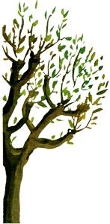
Одна девушка осталась без отца, без матери, и друг ее покинул. Тогда она взяла и ушла в лес. «Пропаду, и пускай, — сказала она. — Зачем жить, когда любить больше некого?!»Дело было зимой. Она брела по снегу так долго, что башмаки у нее развалились. Она пошла дальше босиком и шла, пока не почувствовала, что земля под ногами стала теплой. Девушка остановилась, огляделась — а кругом весна.На деревьях еще только набухали почки, но она нашла старую ржавую жаровню; девушка развела в ней огонь и испекла немножко каштанов, сохранившихся с осени в своей плотной кожуре. В ней возрождалась любовь к жизни, и велика была ее радость, когда она обнаружила укрывшуюся среди цветущих черешен маленькую заброшенную хижину.Опавшие сосновые иглы рыжим ковром устилали крышу. Девушка подошла с опаской, боясь разбудить какого-нибудь зверя или мало ли кого, но дверь отворилась совершенно беззвучно. В хижине никого не было. Крестьяне, которые жили в ней когда-то, давно перебрались в город. Остались только стол да каменная скамья. Девушка живо нарвала травы, устроила себе постель и легла спать — ведь она столько ночей не смыкала глаз.Проснувшись, девушка первым делом связала из ореховых прутьев веник и подмела хижину. Потом прошлась по лесу. Она обнаружила одичавшее персиковое дерево и решила привить его, чтобы на следующий год собирать урожай. Ярко блестела зелень остролиста, приятно пахло буксом, многие птицы уже начали петь, а дятлы долбили дырки в коре деревьев.Между тем в городе, расположенном ниже, в долине, люди разрушили целый квартал старых домов, чтобы проложить автостраду через всю страну, и теперь их одолевали полчища мышей. Мыши ошалело метались по улицам, не зная, куда спрятаться. Кошки сбивались с ног, но не справлялись с задачей. Повсюду рассыпали отравленное зерно, мыши дохли во множестве и распространяли по городу заразу.Одна их стая под предводительством Короля, который был умнее других, в поисках убежища забралась в лес. Король своей крохотной розовой лапкой постучал в дверь хижины. Услышав этот лилипутский стук, девушка задрожала от страха, подумав, что ее морочит какая-то недобрая сила. Однако все-таки подошла к двери, открыла — и к немалому своему удивлению увидела у порога три десятка серых мышек.— Что вам нужно?Король, у которого на голове была маленькая корона, а на хвосте золотое колечко, поднял острую усатую мордочку и сказал:— Нас преследуют, и никакие прежние хитрости больше не помогают. Если вы, мадемуазель, предоставите нам кров и пищу, вам не придется об этом пожалеть. Мы ничего не попортим. Наоборот, мы будем вам помогать и, уверяю вас, вы останетесь довольны.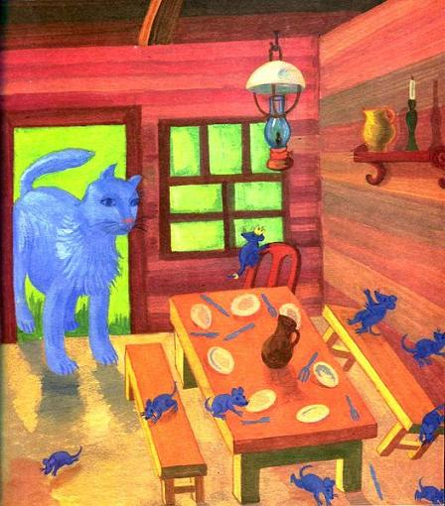Девушка так и сделала. Мыши не лентяйничали, они наводили чистоту, законопатили мхом все щели, проложили вокруг хижины дорожки, вымостив их белыми камешками величиной с муравьиное яйцо. Своими острыми зубками они срезали чертополох, репейник, крапиву и оставляли только красивые или полезные растения, которым теперь было раздолье. Скоро появился даже огородик, где росли кочанный салат, морковь и кабачки. Не осталась без ухода и лесная земляника. Вода из источника орошала добрый чернозем, растекаясь по канавкам, которые мыши прокопали своими лапками, так похожими на крохотные человеческие руки.Девушка предоставила мышам хлев и амбар; себе она оставила только комнату, служившую и спальней, и кухней. Ей это было только в радость. Частенько она заходила к мышам в гости, приносила сыр и свечи, которые выменивала в ближайшей деревне на цветы, персики, сливы и дыни. И улыбалась, глядя, как они чинно сидят рядком, такие чистенькие, расположившись в стойле, словно стадо крохотных коров, или плетут хорошенькие корзиночки из соломы.Но мышиный Король влюбился в девушку и попросил ее стать его женой.Смущенная этим неожиданным предложением, она решила улучить подходящий момент и как-нибудь поделикатней объяснить ему, что это невозможно. Однажды утром она нашла в лесу у подножия скалы пару синих эспадрилий. Эспадрильи были совсем новые и очень красивые. Первым желанием девушки было взять их и надеть на свои босые ноги, но потом ей пришло в голову, что за эспадрильями может явиться хозяин, и она стала ждать, спрятавшись за скалой. Никто так и не пришел. Тогда девушка подумала, что это, должно быть, мыши приготовили ей сюрприз, и надела эспадрильи.Они были ей немного велики, но когда она потуже затянула шнурки, пришлись почти впору. Девушка зашла в амбар, чтобы поблагодарить своих друзей.Едва она приоткрыла дверь, как — ф-р-р! — все мыши, и Король в том числе, с криками ужаса разбежались кто куда.Что же случилось?Девушка ждала, что мыши вернутся, но их и след простыл. Они побросали все свое рукоделие. И когда девушка наклонилась подобрать одну корзиночку, она увидела, что у нее не рука с пальцами, а меховая пепельно-серая лапка с когтями. Она оглядела себя: длинная и шелковистая ангорская шерсть покрывала все тело.— Я превратилась в кошку!Она побежала к роднику посмотреть на свое отражение.— Прелестная кошечка с голубыми глазами!Но друзья-мыши и их добрый Король, который хотел на ней жениться, были теперь навеки для нее потеряны. Вдруг где-то у себя за спиной девушка услышала противные скандальные голоса и, обернувшись, увидела двух колдуний маленького роста и с большими ногами, которые играли в классики. Они начертили в пыли какой-то чудной алфавит в виде перевернутого треугольника и азартно прыгали на одной ножке с буквы на букву:АБРАКАДАБРААБРАКАДАБАБРАКАДАБРАКАНо поскольку обе выигрывали, они принялись драться, вцепились друг другу в волосы и покатились по земле, стирая свою надпись.Одна кричала:— Ты у меня украла синие эспадрильи!— Говорю тебе, не крала! Больно мне надо превращаться по ночам в кошку! Мне больше нравится быть совой. А для этого мне достаточно натянуть мои красные перчатки. И потом, ты ведь можешь превратиться в мышь и дать себя съесть какой-нибудь кошке. Тогда в животе у кошки ты сама превратишься в кошку.— Дура! Сама не соображаешь, что говоришь!— Соображаю получше твоего! Я-то не забыла, как превращать камешки в лягушачью икру, и как раздуть лимон до размеров тыквы, и рецепт трех цветков арники!— Ну да! У тебя последний раз вместо лягушачьей икры получились муравьиные яйца!— С годами начинаешь путаться во всех этих метаморфозах. Память уж не та… Ты-то хоть помнишь, как бедняжка мышиный Король намедни упрашивал тебя вернуть ему прежний облик?Последняя фраза как громом поразила девушку, превратившуюся в кошку. Ей хотелось узнать об этом побольше, но колдуньи помирились и ушли прочь, а она не решилась последовать за ними.Девушка-кошка вернулась в свою хижину и коротала унылые часы, греясь у очага (так как зима снова вступила в свои права), вылизывая шерстку и гоняясь за парой-тройкой полевок.Однажды вечером она столкнулась нос к носу с мышиным Королем. Она тут же его узнала по короне и золотому колечку на хвосте. Но не тронула, а обратилась к нему с учтивой речью:— Друг мой, вы должны меня вспомнить. Я — та девушка, что была вашей доброжелательницей. По несчастной случайности я, сама того не желая, превратилась в кошку. Я слыхала, что и вы когда-то были не тем, кем являетесь теперь.— О да! — вздохнул он. — Я был прекрасным юношей.— А!.. — сказала она. — Охотно верю.— Но я должен вам кое в чем признаться… (он медлил в нерешительности).— Говорите. Не бойтесь! — ободрила его она.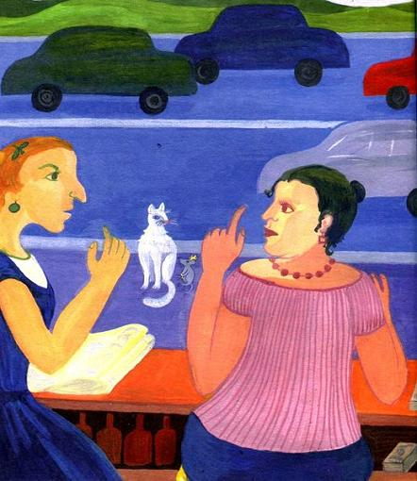— Так вот: я был тем юношей, который вас когда-то бросил! Простите ли вы мне мою неверность?— Да.— С тех пор я претерпел много несчастий. Раз любовь наша взаимна, давайте помогать друг другу, отправимся на поиски колдуний и попытаемся, пользуясь их тайными знаниями, вернуть себе человеческий облик.Увы, две колдуньи с большими ногами теперь работали продавщицами в ларьке на автомагистрали. Они напрочь забыли все свои колдовские секреты, и синие эспадрильи, и красные перчатки. Они все же попробовали припомнить какие-то заклинания:«Серый конь, мышастый конь,Скок-поскок, галоп и рысь,Раз и раз, вырос рис,Барбарабарис!» —сказала одна.«Саперлипопет,Саперлапопат,Сокколи шоколад», —сказала вторая.И хором:«A-а пич-чала!A-а пич-чала!О ра ри ра,Чи-ка!»Но ни одно из заклинаний, наверняка перевранных, не сработало.Влюбленным суждено было навеки остаться: ему — мышью, а ей — кошкой. Однако они единодушно решили все-таки соединить свои судьбы. Свадьба получилась очень оригинальная. В празднестве участвовала стая мышей, все в кошачьих масках, а кошка дала клятву никогда ни одну из них не трогать.Супружеская пара и теперь еще живет в лесной хижине, и я сама (да-да, дети мои) видела их сегодня утром, гуляя в тех местах. Она чего-то ждала, не знаю уж чего, сидя под большой сосной за амбаром, и показалась мне прямо-таки красавицей. А он… я видела, как в тени блеснули черные глазки и маленькая золотая корона, и полагаю, что это был мышиный Король.Но я уверена, что они живут счастливо, немножко мучая друг друга каждый на свой лад.Этакие кошки-мышки.
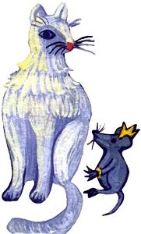
Однажды декабрьским утром мадемуазель Пимпан, продавщица мелочной лавки в маленьком городке, с удивлением услышала какое-то постукивание в подсобном помещении.Может быть, залетевшая птица бьется в окно? Или какой-нибудь шутник стучит в ставни? Нет. В конце концов она поняла: источник звука — одна из пяти коробок, полученных накануне из Италии.— Не иначе как одна из кукол, — сказала мадемуазель Пимпан.Она прислушалась, навострив ушки — очень изящные и украшенные сережками в виде звездочек.— Третья!Продавщица развязала тесемку и не без опаски приподняла крышку.— Осторожно! — послышался серебристый голосок. — Вы испортите мне прическу!Из-под розового органди пышного платья, подол которого, завернутый сзади, прикрывал ей лицо, выглянула кукла. Прехорошенькая, но взбешенная. Ее серые глаза метали крохотные бирюзовые молнии, а цвет лица — золотистый, как у девушки, побывавшей на морском курорте, — грозил перейти в алый.— Ну ничего себе! — сказала мадемуазель Пимпан.Она не могла удержаться от улыбки при виде такой свирепости. Кукла, хоть и большая по кукольным меркам, была ей едва ли по колено. Но чтобы кукла говорила — такое она видела впервые в жизни. Однако благоразумная мадемуазель Пимпан ни словом о ней не обмолвилась ни соседкам, ни покупательницам, которые начали появляться в лавке.— Молчи! — шепнула она кукле. — Я сейчас вернусь.Отпустив покупательниц и оставшись одна в лавке, она подумала, что все это ей приснилось. Но голосок из подсобки скоро вывел ее из заблуждения:— Я хочу отсюда выйти!Мадемуазель Пимпан кинулась в подсобку. К счастью, кукла не двинулась с места — она так и лежала, закинув руки с изящно отставленными пальчиками.— Чего вы, собственно, хотите? — спросила продавщица, уже не осмеливаясь обращаться к ней на «ты».— Мне скучно, хочу видеть мир и чтобы мир увидел меня.— Подождите, пока вас купят.— Но здесь меня никто не увидит. А я такая красивая!— Вы не единственная! — строго сказала мадемуазель Пимпан.Она имела в виду других четырех кукол, одна из которых, в бледно-зеленом платье и с высокой прической, уже восседала в витрине.— Я не могу находиться в обществе селедок! — настаивал серебристый голосок. — И картошки!— Ну, ну! — осадила ее мадемуазель Пимпан. И, услышав, что кто-то вошел, вернулась к прилавку.— А еще какие-нибудь куклы есть? — спросила покупательница.— Конечно! Пойдемте, покажу.Женщина была в рабочем халате, с хозяйственной сумкой, битком набитой всякими продуктами. Мадемуазель Пимпан одним легким движением откинула крышки четырех коробок. Наша кукла была поражена — она-то считала себя единственной в мире.— Они все прямо как фотомодели, — сказала женщина, — но мне, пожалуй, больше всего нравится вон та беленькая.Кукла, которую она так назвала, была в белом тюлевом платье с букетом миниатюрных лютиков на талии. Короткие белокурые волосы вились крутыми кольцами.— Ну, я еще подумаю…«Так, значит, — подумала наша кукла, — мало того, что есть на свете другие вроде меня, — на меня еще и не смотрят!» Ее маленький рот застыл в угрюмой гримаске. Продавщица подумала, что кукла навсегда зареклась разговаривать.— Вот и хорошо! — вздохнула она.Необычного мадемуазель Пимпан не любила. Для лучшей сохранности и защиты от пыли она вновь завернула куклам на головы полы-лепестки их пышных юбок и закрыла коробки.Больше в тот день ничего не произошло. Возможно, кукла была слишком обескуражена, чтобы снова рваться увидеть мир.На следующее утро мадемуазель Пимпан первым делом заглянула в подсобное помещение. Все как будто было спокойно. Наша кукла не открывала глаз и даже не шелохнулась. Продавщица выставила открытые коробки на прилавок на всеобщее обозрение.Какая-то дама в меховом манто и с детскими глазами перешла улицу и остановилась.— Мне нравится эта кукла! — объявила она, заглянув в лавку и указывая на зеленую куклу, выставленную в витрине.— У нас есть разные, на выбор, — сказала мадемуазель Пимпан.— О!..Дама залюбовалась куклами. Она обдумывала подарок для своей дочки, а заодно и для себя, потому что с детства сохранила неувядаемую страсть к куклам.— Но самая лучшая, — без колебаний заявила она, — по-моему, вон та, розовая. Мне нравятся ее длинные черные волосы, собранные в «конский хвост», и ее гордый вид. А эти воланы органди напоминают мне платье, которое я носила в десять лет.Она потрогала сережки в ушах у куклы — они были не металлические, а из красно-золотой крученой нити. Такая же нить обвивала шею куклы, а в вырезе розового платья круглилась маленькая девичья грудь.— Можете посмотреть исподнее, — сказала мадемуазель Пимпан, завернув подол кукольного платья.Под ним оказалась нижняя юбка из жесткой кисеи на обручах — настоящий кринолин — и белые панталончики с кружевными оборками.— Мы назовем ее Кармен, — решила дама.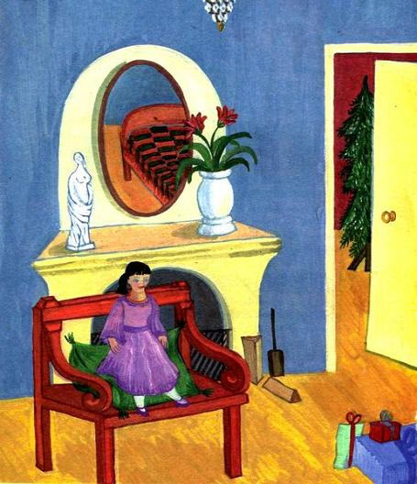И унесла куклу на свою виллу.Но кукле было невтерпеж дожидаться Рождества в своей коробке, запрятанной в сундук. Она шебуршала там день и ночь.— Что это шуршит? — спрашивала девочка.— Это наш ежик просыпается… — отвечала мама.— Ой, я хочу посмотреть!— Нет, лучше не беспокоить его, пусть спит дальше. Зимой ежикам надо спать.Но возня не утихала.— Что это? — спрашивал муж.— Крыса грызет какую-нибудь коробку… — отвечала жена.— Значит, надо завести кошку.В конце концов, даме стало жалко упрямицу.Она достала куклу из сундука и усадила на стул. Кармен, видимо, осталась довольна и больше не бунтовала. Ей пришлась по вкусу спальня родителей с большой кроватью, застеленной красно-коричневым шелковым покрывалом, и с люстрой в радужных хрустальных подвесках. Но дверь всегда оставалась закрытой. Девочке сюда входить не разрешалось.Настал Сочельник. Началось какое-то таинственное хождение из спальни в гостиную и обратно. Дама проносила охапки остролиста, серебряные гирлянды и снежинки. Кармен вообразила, что праздник устраивают в ее честь. «Наконец-то меня оценили по достоинству! Ради меня все эти триумфальные арки, сверкающие украшения…»У нее не хватило терпения дождаться вечера. Воспользовавшись тем, что дверь осталась приоткрытой, кукла сползла со стула на пол и пробралась в гостиную. Но только что навощенный паркет оказался сущим катком для слишком гладких подметок ее туфелек. Бабах! Кармен упала и сломала ногу.Ногу ей склеили. Она больше не разговаривала и стала куда скромней. И жила еще долгие годы на радость девочке.И ее матери, которая так любила кукол.
Это был красивый белый кот. Он жил за городом, в уютном доме. У него было все, чтобы жить счастливо.Но ему все время чего-нибудь хотелось, да не просто какую-то одну вещь, а сразу много. Однажды вечером кот сидел у себя на крылечке и дышал воздухом. И рассуждал вслух:— Дом у меня красивый, но был бы еще красивее, если б весь утопал в цветах. У меня всего-то два куста роз, одна глициния и несколько маргариток! А я хотел бы, чтоб всюду были сплошные цветы.В саду, откуда ни возьмись, появилась дама. И сказала коту:— Твое желание исполнится завтра утром.Кот посмотрел на нее с высоты трех ступенек своего крыльца.— Вы не фея. И вообще, я не верю в фей.— Ошибаетесь, я как раз фея.Дама вынула из-за корсажа карточку и подняла ее к самым усам кота. Карточка была в рамке из самоцветов, а посредине то вспыхивали, то гасли буквы ФАБР.— Что значит «ФАБР»? — спросил кот, немного сбавив тон.— Это значит «Феерическая Ассоциация Быстрого Реагирования». Я — фея по делам кошек, собак и черепах.«Странный набор», — подумал кот.Фея прикрыла лицо кошачьей маской, изящно придерживая ее за палочку одной рукой. И поигрывала маской, как веером.— Кто угодно может нацепить маску, — заявил кот.И что же? Маска на глазах превратилась в собачью — с оскаленной пастью, сверкающими клыками и торчащими, как черные трубы, ушами. Шерсть у кота встала дыбом от страха и злости. Но он лишь презрительно обронил: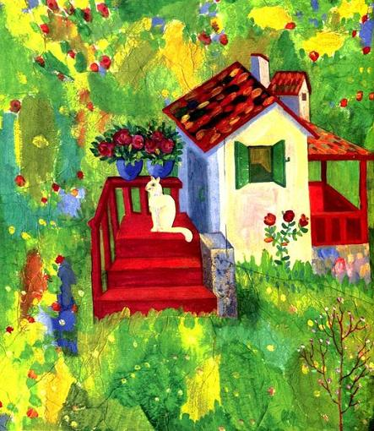— Кто угодно может выучиться трюкам иллюзиониста.— Гав! Гав!Собачья морда сменилась черепашьей.Это произвело-таки впечатление на кота: голова черепахи похожа на змеиную. На ее тупоносой мордочке вырисовывалась язвительная безгубая улыбка, а маленькие черные глазки поблескивали умно и ехидно.— Да, да, понимаю… — сказал кот.И вынужден был признать, что дама действительно фея.— Но это мы еще завтра посмотрим, — добавил он.Следующее утро выдалось особо солнечным, и через окно спальни на кота обрушился целый залп ароматов. Бесчисленных ароматов. Он не спеша поднялся, вылизал шерстку, распушил хвост и вышел на крыльцо.И остолбенел.— Сколько цветов! сколько цветов! — повторял он.Они были всюду — не только на дорожках и на ступенях, но и на стенах и даже на крыше!А сколько запахов! Запахи тысяч и тысяч роз, анемонов, орхидей, резеды и мяты. Сперва кот развлекался, прыгая между букетами, — он был такой гибкий, такой легкий, что ни одного не задел; но скоро совершенно опьянел, как будто выпил целую бочку вина целых десяти сортов. Шатаясь, он кое-как взобрался на крыльцо, да там и уснул.Вечером снова появилась фея.Кот и не подумал ее поблагодарить. Его мучило похмелье, и страшно болела голова.— Цветы — это очень мило, — сказал он, — но хотелось бы чего-нибудь, что годится в пищу. Ucello [Ucello — итал. птица.], например, да побольше.— Твое желание будет исполнено, — сказала фея, которая тоже владела итальянским.На следующее утро кот заспался допоздна. Ему снилось, что его бьют молотками по ушам. Он открыл один глаз, потом другой. Оглушительный шум не прекращался. Кот окончательно проснулся — и увидел.Что же он увидел?В саду кишели тысячи птиц.Под их тяжестью гнулись деревья, розовые кусты, глициния, трещали ставни и даже черепица на крыше. Все это пищало, скрипело, свистело и уже и на птиц-то не походило, столько их здесь собралось. Кот вышел на крыльцо, затыкая то одно ухо, то другое. (Оба сразу он заткнуть не мог по одной простой причине: тогда ему пришлось бы идти на задних лапах.) А когда он потянулся схватить одного ucello, перед ним вырос целый строй клювов!— В таком количестве они опасны — даже маленькие славки, нежные соловушки, мирные зяблики и трясогузки, — вздохнул кот.Он и думать никогда не думал, что птицы могут быть такими воинственными. Свирепо встопорщив перья, раздувая грудки, они так и норовили выклевать ему глаза.— Ну их совсем! — сказал кот.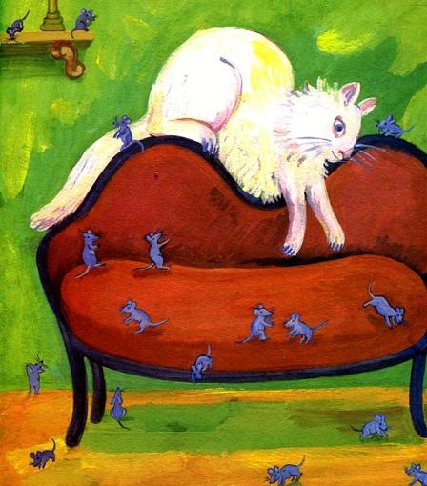Впервые в жизни он отступал, пятясь, к своей кровати, где и спрятался, накрывшись подушкой, одеялом, покрывалом и наконец матрасом.— Мышей — вот чего я хочу! — закричал он. — У мышей хоть клювов нет. Они такие бархатные, их-то мне и надо.Но каким же серым оказалось следующее утро! Бархатным, что правда, то правда, но веселее от этого не было.Сотни мышей копошились, теснились, налезали друг на друга. Мыши были везде. Даже на потолке. В оконных нишах, на ступеньках крыльца. Даже ветки деревьев были облеплены мышами. Время от времени какая-нибудь из них срывалась и шлепалась на газон, также сплошь покрытый мышами.— От такого изобилия всякий аппетит пропадает, — сказал кот.Одну он все-таки сжевал, но без всякого удовольствия. Его даже стало подташнивать, и он поскорее вернулся в дом.Как и все его сородичи, кот любил спать днем даже больше, чем ночью, так что лег и храпел до… До какого, собственно, часа?Прямо у него над кроватью сверкала звезда. Кот очень удивился.— Я же никогда не сплю под открытым небом!Крышу его дома сгрызли мыши. Они сгрызли все — продукты, ставни, даже пластиковую посуду, даже ножки у кровати.— Вот ведь несчастье! А я так гордился своим красивым домиком. И живот, чувствую, подвело.Да, кота мучил голод. В доме не осталось ни сыра, ни рыбы, ни сахара, ни крошки хлеба. И ни единой мыши.— Вот ведь несчастье!Он попил воды.— Ну, утро вечера мудренее.Кот подобрал хвост под одеяло, угнездился поуютнее и снова уснул.И кто же от души порадовался на следующее утро? Не кто иной, как наш белый кот. Все опять было как раньше.В садике цвели цветы — ровно столько, сколько нужно, и пели птицы — столь-ко, сколько нужно, и не больше. «Ну а мыши, — подумал кот, — сами заведутся». И пошел готовить себе кофе с молоком.
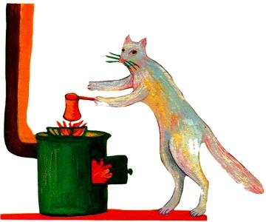
Это был маленький домик, такой маленький, что даже самые маленькие куклы в него не влезали.— Ах, как же, как же туда попасть? — говорили они.Им всем очень хотелось посмотреть, что у этого домика внутри, как там все выглядит. Сколько в нем комнат, есть ли ванная. Окошки тоже были такие крошечные, что через них невозможно было разглядеть что бы то ни было, даже в лупу.— Я бы дорого дала, чтоб осмотреть этот дом, — заявляла одна кукла.— Я бы охотно отдала за него свой: он гораздо больше, но неуютный, в щели дует, двери фальшивые и очень неудобная лестница, — жаловалась другая.— А у меня вообще всего одна комната без крыши: взяли коробку, убрали одну стенку, а три другие оклеили обоями, которые мне совсем не нравятся.И т. д., и т. п…— В помойку бы вас! — сказала хозяйка кукол, очень рассерженная их речами.И выбросила всех кукол в окно, которое выходило на улицу.— Да это какое-то массовое самоубийство кукол, — иронически заметил прохожий господин, наклонившись посмотреть. — Там рука, здесь нога, тут голова…Прискорбная была картина; даже пышные юбки лишь относительно уберегли самых красивых.
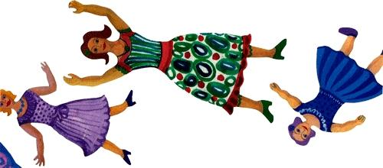
Те куклы, что более или менее уцелели, отделавшись сломанным пальцем или ногой, отклеившимся париком или разбитым стеклянным глазом, удрученно смотрели друг на друга.Только тряпичные куклы были довольны. Им ничего не сделалось, они даже носов не разбили, потому что лица у них были плоские; их скромные цветастые платьица, панталончики с оборками, их чепчики, нитяные косы и хорошенькие веснушки разве что чуть-чуть запылились и помялись.— Вы нас всегда так презирали! — говорили они дорогим куклам. — А вот теперь видите?Прохожие видели. В том числе и дети — много детей. Они сбежались со всех сторон и окружили кукол.Тут уж кто успел, тот ухватил — одну, другую, сразу несколько. Не обошлось без потасовок. При этом тоже поотрывалось сколько-то рук и ног.Хозяйка кукол, а это была очаровательная маленькая девочка, смотрела на них свысока. А именно — с высоты своего окна; смотрела без всякой жалости.— Вечно они были всем недовольны, — сказала она. — Берите их, кто хочет.— Так ты останешься без кукол? — удивились дети.— Ничего, у меня зато есть вот что.И она достала из кармана таинственный маленький домик.— Что это такое?— Домик, в который никто не может войти.— А что там в нем, что? — взволновались дети. И у них снова разгорелись глаза.— Ни-че-го, — ответила девочка.И притворила окошко.
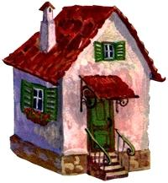
Маленькая девочка в платочке с самого утра шагала и шагала по городу. Она не знала, куда, собственно, идет, но ни разу не ошиблась улицей, не сбилась ни на одном перекрестке. Ей было хорошо, она напевала на ходу. Однако почему-то чувствовала, что уже не может перестать идти. Почему? Она не могла бы объяснить.Девочка шла мимо больших желтых домов с белыми наличниками, на крышах которых тонким слоем лежал снег, подернутый ледяной корочкой. На всех перекрестках автомобили и экипажи останавливались и не ехали дальше, пока она не перейдет дорогу. Все и все вокруг были с ней приветливы. Она слышала, как один шофер сказал: «Какая хорошенькая!» Какой-то маленький мальчик все оглядывался и кивал ей, снимая свою меховую шапочку. Взрослые, попадавшиеся навстречу, улыбались ей.Девочка шла так долго, что добралась уже до предместий. Она думала: «Куда я иду?» И не знала ответа. Она только смутно догадывалась, что идет к кому-то. «Но к кому?» Должно быть, она это знала когда-то, да забыла.Теперь большие дома встречались реже. Стали попадаться лужайки, а посреди них деревянные домики — желтые, голубые, коричневые, розовые, с верандами и резными столбиками. Ставни у них были расписаны картинками: где танцующие люди, где кораблики, тоже танцующие на волнах. Были и фермы с овощами и курами, и крестьяне приветливо махали девочке из-за заборов.Но девочка все шла и шла. Скоро никаких домов не стало, только ели да березы: она шла уже по лесу. Там было много земляники и малины. Девочка съела несколько ягод, просто чтобы полакомиться. Странное дело, она совсем не чувствовала голода, хотя шла уже много часов. Может быть, даже не часов, а дней, потому что у нее было ощущение, что она преодолела огромное расстояние то в темноте, то при свете луны без всякого страха и ни разу не сбившись с пути. Между тем дорог было много-много! Поросших мхом или травой или устланных опавшими листьями.А деревья у нее над головой смыкались поющими сводами.Птицы провожали ее, одна даже на миг села ей на голову.И спросила:— Куда ты идешь, девочка? Кого ты ищешь?— Не знаю, ничего уже не знаю, — отвечала девочка.Но вот она вышла к большой реке. По темной воде плыли огромные льдины, они сталкивались и смерзались вместе. Лед смыкался, сковывая реку.— Как такое может быть? Еще утром я ела землянику, и вот уже зима.Лес остался позади, и вокруг простирались заснеженные поля. Вдали светились огоньки какой-то деревни. По белеющему в темноте снегу бежали юноши и девушки. Они позвали девочку:— Идем с нами снег полоть! [Святочное гадание: в крещенский сочельник на закате солнца девушки выходят на улицу, полют снег, кидают его через плечо, а затем слушают: если в какой-нибудь стороне послышится что-нибудь, в ту сторону и замуж отдадут.]Она поняла, что молодежь собирает в кувшины святочный снег. Таков был местный обычай. Девочка подошла. Они приняли ее как свою, и она принялась распевать с ними песни, которых до сих пор не знала. Почему она чувствовала себя так непринужденно в обществе этих юношей и девушек? И тут она увидела, что сама стала взрослой девушкой.Теперь они пели хором:«В темном лесе пташку ловлю,В чистом поле пташку ловлю,А она сидит под кустом…»И несли полные кувшины чистого снега.Они вернулись в деревню, и девушка провела ночь, молясь в какой-то комнатке, увешанной иконами.Эта ночь была единственной остановкой девушки. На заре она снова пустилась в путь.— Но куда же я в конце концов приду?Она не чувствовала ни холода, ни голода, а усталости тем более.Скоро девушка очутилась в незнакомом городе, где был какой-то большой праздник. Пирующих было столько, что столы и скамьи расставили прямо на улицах. В переполненных тавернах пылал огонь в очагах, поварята крутили вертела. Изо всех булочных выходили люди с коробами свежих булочек, пирогов и пряников. В воздухе носились облака вкуснейших запахов, прежде ртов услаждая носы. Люди поднимали бокалы, приветствуя девушку.— Мадемуазель! — окликали ее. — Милая барышня, посидите с нами.Она присела с ними за стол. Но не могла ни есть, ни пить, потому что голода не испытывала.— Не хотите ли потанцевать? — предложили ей.Она услышала звуки барабана и аккордеона.— Вы, может быть, замужем? И дети есть? Вы их с собой не привели?— Нет, — сказала она. И, опустив глаза, увидела, что на ней длинное глухое платье, а руки натруженные и увядшие.— Неужели я уже постарела?И правда, она больше не чувствовала себя такой легкой, как в начале пути, кости иногда ныли, но она поблагодарила за гостеприимство и пошла дальше.И снова шла и шла полями и лесами. Она пересекала их и пересекала реки по мостам, порой таким хлипким, что они шатались и прогибались до самой воды. Местность стала болотистой, но потребность идти все дальше не ослабевала в ней. Она безошибочно выбирала броды, где можно было пройти, не увязнув, а на берегу одного большого пруда нашла лодку и переправилась на другой берег.Она перевидала все виды лун — белую, красную, молодой месяц, полную луну, ущербную луну, ложную луну и истинную. По скольку раз? Она не сумела бы сказать. Сотни солнц палили ее, сотни дождей освежали, грозы гремели над ее головой, и молнии ударяли вокруг, ни разу не причинив ей вреда.— Куда же я приду?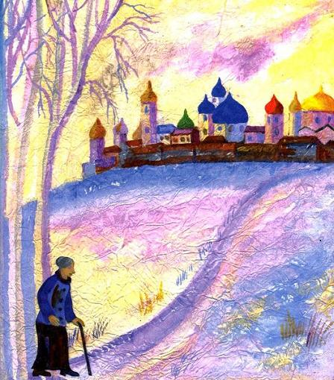Она теперь разговаривала сама с собой. И так громко, что вспугивала белок. Снова было лето. Но сколько же лет, сколько зим она видела? Она не могла припомнить. Еще она заметила, что больше не слышит ни пения птиц, ни стрекотания насекомых, ни журчания ручьев, однако видеть их еще может.— Я оглохла, — сказала она. — Странно это, да, так странно.Но усталости она не чувствовала и продолжала идти — днем, ночью, больше не останавливаясь. Однажды утром она увидела вдали какой-то большой город с золотыми куполами. И чем ближе она подходила, тем ярче эти купола горели, переливались, тем больше их становилось. Были среди них синие со звездами, были красные, желтые, зеленые.Теперь она шла быстрее. Ей не терпелось рассмотреть этот город. Но, как все большие города, он был окружен предместьями, и этим предместьям конца не было. Теперь однообразные фасады заслоняли от нее купола; она проходила по обсаженным деревьями проспектам и по убогим улицам с покосившимися деревянными домишками. Ей не встретилось ни души. У кого же спросить, как называется город? Вдруг она увидела, что навстречу идет какая-то старушка.— Наконец-то хоть кто-то живой!Но тут она уткнулась в зеркало у входа в парикмахерскую.— Так эта старая женщина — я?Да, это была она. И тут она почувствовала, что очень, очень устала, и без сил опустилась на скамейку какого-то общественного сада. Из школы со смехом высыпали школьники и пробежали через сад, не замечая ее. Но один из них вернулся и с поклоном обратился к ней:— Здравствуйте, бабуленька!— Ты меня знаешь? — спросила она.— Да, я вас узнал. Я часто видел вас во сне.— Я тоже узнала тебя, — сказала она. — Это тебя я искала так долго, сама того не зная. Долго-долго искала я тебя по городам и весям. Я шла и шла всю свою жизнь, и вот я старуха. Я вышла в путь маленькой девочкой, и было это задолго до твоего рождения. А сегодня я пришла сюда. И теперь знаю, что сюда и шла.Мальчик слушал и ничего не понимал, но его личико дышало добротой.— Я искала тебя повсюду, потому что любила тебя. Ты совсем такой, как в моих снах, ведь ты мне тоже снился. Беленький и крепкий.Он снова поклонился, на этот раз в пояс.— Милая старенькая бабушка, — сказал он.— Как тебя зовут, мой ясный соколик?— Аркадий, и вы теперь будете жить у нас, потому что у нас как раз нет бабушки, а сейчас Рождество. А Рождество без бабушки — какое же это Рождество!
Ахилл, Блез, ешьте суп! Будете хорошо есть — расскажу вам про Чудовище.— Про взаправдашнее?— Про взаправдашнее.— Про самое настоящее?— Да. Так вот, дети, это Чудовище — не сказочное, не мифическое. Это, милые мои, наше, здешнее Чудовище.— Мам, а ты его видела?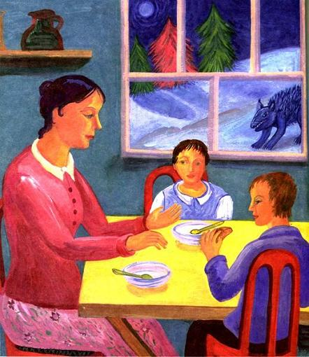— Нет, но я видела, как возвращались с горных пастбищ Шандолена бараны, которых оно чуть не съело. На них была его метка.— Какая метка?— Три ранки на шее, где зубы Чудовища проткнули шерсть и кожу. Ох и хватало же оно их! Это было всем чудовищам Чудовище. И о нем писали все газеты Швейцарии и даже других стран.— Я тогда уже родился, мама?— Конечно, родился, Блез, тебе тогда исполнилось два года. Это было в 1946-м. Так что тебе довелось жить в эпоху Чудовища.— Я тозе? (Ахилл еще не выговаривает «ж»).— Нет, Ахилл, ты тогда еще был на небе.— Хны! Хны!— Не плачь, глупыш! Зато ты появился на свет как раз в ту самую зиму, когда Чудовище было убито.— А, тогда ладно.— А вот тебя, Блез, оно чуть было не съело.— Меня?— Да, тебя. Мы отправились в самую глушь леса Фанж за земляникой. «Там есть такая поляна, прямо вся красная, столько на ней ягод!» — уверял ваш дядя Рене-Пьер. А ты ехал в колясочке, такой беленький-кудрявенький, румяный-золотистый! Лакомый кусочек для Чудовища, прямо-таки деликатес.— Деликатес?— Ну да, так называется что-нибудь очень вкусное и особенное. Так вот, сперва, пока шли по дороге, все было ничего. Но дальше начинается тропа, вся в буграх и кореньях, что твоя лестница, и конца ей не видно. Приходится тебя, Блез, брать на плечи, а коляску на буксир. А земляники нет и нет, ни единой ягодки!А лес чем дальше, тем глуше, деревья все косматее…— Ой, мама, это же Девственный Лес!— Правильно, почти что Девственный Лес. Там оползла целая гора, лет триста назад, и до сих пор потихоньку оползает. Это место называется Илльграбен. Такой естественный амфитеатр, и из его желтого песчаного обрыва сочится тоненький ручеек, тоже желтый, который в грозу становится большим ручьем.— А Чудовище, мама?— Ах да, Чудовище. Зашли мы, стало быть, в самую глубь леса Фанж. Сосновые лапы — черной-пречерной зелени, и ветер свистит так странно и печально…— А земляника?— А земляники нет. Мы сбились с пути, куда-то не туда зашли.— А Чудовище?— Да, Чудовище… Мы-то ни о чем, кроме земляники, и не думали! Знай ищем ее там и сям. Рассыпались по лесу, а тебя оставили спать в коляске под большой сосной.— И?..— Как раз там и жило Чудовище.— Ой!— Да, именно там.— Там был его дом?— Ну да — логово, нора, берлога.— В пещере?— Вот уж не знаю.Мы-то об этом узнали только потом, из газет. Однако некоторые люди уже начинали беспокоиться из-за Зверя — какого, оставалось только гадать — из-за зверя, который пожирал овец.Но Зверь оставался невидимкой. Никто его не видал, никто ничего про него не знал.Тогда Главный Жандарм велел созвать экспертов.— А эксперты, это кто?— Ученые, люди, которые много всего знают.— А Главный Жандарм — ты его знала, мама?— Один раз видела.— Он был большой?— Да, это был видный мужчина и даже очень галантный. Он мне в тот раз учтиво преподнес первую весеннюю фиалку, которая была у него в петлице. Но вернемся к нашим баранам. Куски недоеденных баранов то и дело где-нибудь да обнаруживали. Ученые нацепили очки и изучили эти объедки… «К какому виду принадлежит Чудовище?»— Выяснили?— Нет, не выяснили! Так и не разгадали загадку. Только спорили. Один кричал: «Пантера!» Другой утверждал: «Леопард!» — «Шакал!» — «Тибетский барс!» А мой брат Рене-Пьер говорил — рысь.— Это была рысь?— Многие так считали.— А ты, мама, как считала?— О! да как все… По правде-то, все не знали, что и думать. Я гадала — может, это пантера… И против рыси ничего не имела — ваш дядя Рене-Пьер на том стоял, — но, признаюсь, еще соблазнительней было верить в тибетского барса. Я думала: «Вот это да, не надо и странствовать по свету: в Вале [Вале — один из 26 кантонов, составляющих Швейцарскую конфедерацию. Этот самый высокогорный кантон Швейцарии — родина Коринны Бий и место действия большинства ее историй. Столица Вале — город Сион.] есть все!»— Лысь, он какой? — спрашивает Ахилл.— Рысь? Это такая очень большая дикая кошка, рыжеватая, с очень острыми ушами. Когда-то давно в наших лесах их много водилось.Один только ваш двоюродный дедушка Морис в своей высокой мудрости полагал, что это просто-напросто одичавшая собака. И вот он был ближе к истине, чем все ученые.— Это была собака?— Нет, не собака.— А кто?— Вот увидишь… А тогда каждый выдвигал свою теорию и ее отстаивал. Прежде всего — откуда оно взялось, это Чудовище? Сбежало из зверинца? Выгнано войной из какой-то другой страны? В одном только все сходились: это хищник.— Что такое хищник?— Это зверь с четырьмя лапами, с усами и когтями, который убивает, чтобы есть.Так вот, пока все ломали себе голову, предполагая бог весть что, наше Чудовище жило — не тужило. Рыскало там и сям, хватало, кусало, жевало, глодало, наедалось, напивалось, облизывалось и засыпало…— Надолго?— Ни в коем случае. Оно скоро просыпалось и опять рыскало, хватало и т. д. Это были славные денечки для него, бедняги…— Ты его жалеешь!— Нет, уж очень оно было хитрое. Когда пастухи устраивали на него засаду — Чудовища как не бывало. Когда охотники ходили дозором со своими большими ружьями — Чудовища как не бывало. Но не было дня, чтоб оно не давало повода для пересудов. А видеть его никто не видел.Скоро стало ясно, что оно отмахивает сотни километров за самое короткое время, впору было подумать, что у него сапоги-скороходы.— Как у Людоеда?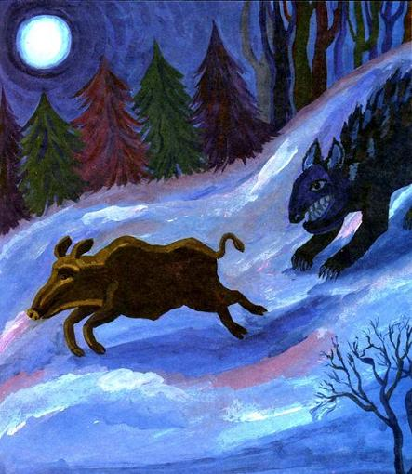— Да, можно сказать, что по всему Вале носился этакий людоед. Вот почему люди стали бояться за маленьких детей. Их больше не оставляли одних ни на минуту. Их старались держать дома. Не пускали на улицу после захода солнца.— Меня ты тоже не пускала на улицу?— Нет-нет, Блез, слишком хорошо я помнила нашу прогулку в лес Фанж.— Ничего себе тайна…— Ужасная тайна. Не успеет, бывало, Чудовище натворить дел в одном месте, как вот оно уже совсем в другом, у черта на рогах. Можно было подумать, их двое или трое, а то и четверо! Оно становилось все прожорливее и прожорливее, наглее и наглее. Нападало уже и на телят; к счастью, утащить их все-таки не могло, они для него были крупноваты. Однако оно не побоялось даже большого хряка — вожака целого стада свиней. Могучий боров сумел за себя постоять…— Холофая свинка! — восклицает Ахилл.— Не мешай маме рассказывать, — говорит Блез.— Так вот, Чудовище заглядывало во все долины, гоняло из Верхнего Вале в Нижнее и обратно с удивительной скоростью…Теперь уже люди, случалось, его видели. Или думали, что видели. Появились его описания. По словам одних, это было животное крупнее собаки, высокое в холке, с бульдожьей мордой и с желтыми и черными полосами на передней части туловища. Другие говорили, что шерсть у него красно-бурая, и оно ужасно пыхтит. Однажды какая-то молодая пара, гуляя в лесу Фанж, видела зверя, похожего на гиену, который лакал воду из пруда. Один иностранец, отдыхавший в долине Аннивье, свалился в горную речку, потому что, как он впоследствии рассказывал, столкнулся нос к носу с Чудовищем. В долине Бань как-то ночью крестьяне видели, как оно, словно демон, промчалось через деревню.Вашему дяде Рене-Пьеру тоже довелось с ним встретиться. Он взбирался в сумерках по очень крутой тропе близ Шандолена, как вдруг в каком-нибудь метре от себя увидел два горящих глаза. «Я так и остолбенел с перепугу!» — признавался он. Но Чудовище, задев его боком, скрылось в кустарнике одним прыжком, таким тяжелым, что с этого момента ваш дядя усомнился в своей версии насчет рыси.— Он стал думать, что это кто?— Он начал подозревать, что это пантера.— Сто такое пантела?— Это как очень-очень большая и свирепая кошка.— А охотники, мама?— Охотники… да, охотники. Их все это очень раззадорило. Главный Жандарм организовал облаву в лесу Фанж. В ней приняли участие двадцать два охотника, одна охотница и шесть собак.— Ты их видела?— Да, мы все видели, как они проехали через Сьерр на большом грузовике. Главный Жандарм сидел в середине с автоматом…— И?..— И они подняли из логова…— Чудовище?— Как бы не так! Лисицу. Только лисица им и попалась.— Тьфу!— Вот тебе и тьфу! Но Главный Жандарм приказал, чтоб один из его людей день и ночь нес караул на перевале Меретчи. Потому что через этот перевал Чудовище наведывалось на горные пастбища Аннивье. А ваш дядя Рене-Пьер тоже получил от Главного Жандарма разрешение ходить с ружьем. Он был этому очень рад. Знай бродил по горным хребтам, искал следы, караулил.Я надеялась, что он и будет Тем, Кто Убил Зверя.В тот год мы перебрались наверх, на гору Шандолен, чтоб с тобой, Блез, провести там лето. И будь уверен, я с тебя глаз не спускала, а чуть начнет темнеть — мигом загоняла в шале [Крестьянский дом в Альпах (деревянный, иногда на каменном основании).]. Взрослые и то боялись, и деревенские еще больше, чем горожане.— А ты боялась, мама?— О, я… ну да, боялась немножко. Как-то гуляю одна в верхнем лесу, а сама думаю: «Вдруг сейчас его встречу…» И на сердце не очень-то спокойно.А вот ваш отец, который, по своему обыкновению, бродяжничал по Альпам, — ах! Он-то, вот уж правда, нисколько не беспокоился из-за Чудовища. Однажды устроился на ночлег под открытым небом на склоне Меретчи. На склоне, где частенько хаживал вы знаете кто… И отлично выспался.Все-таки людям не давал покоя вопрос: «Может Чудовище напасть на нас?»«Нет, — утверждал Африканский Охотник, который по воле случая тоже в то лето отдыхал в Шандолене. — Нет, хищники на человека не нападают, разве что раненые или уж очень голодные. Единственное исключение — тигр». И он рассказывал, как неграм случается совершать большие переходы сквозь заросли с курицей в руках. Иногда пантера или леопард подкарауливает такого путника и выхватывает у него ношу. Бывает, прихватит и палец… по неосторожности. «Но, — добавлял путешественник, — их цель, как видите, не человек, а курица». Еще он рассказывал, как ехал однажды по саванне в грузовичке. Перед ним прямо на дороге спокойно разлеглось львиное семейство: отец, мать и двое детенышей. Как быть? Он оглянулся на сидящего рядом туземца: тому было явно не по себе. Надо было принимать решение. Тогда Африканский Охотник направил грузовичок прямо на хищников, громко сигналя, как делают у нас, когда на дороге стадо коров. Львы нехотя встали и отошли, чтоб улечься в другом месте.— А Чудовище? Хотю пйо насе Чудовище!— Потерпи, Ахилл, будет тебе Чудовище! Наше Чудовище — у него был такой богатый ассортимент яств, что оно выбирало только самое лучшее: лакомый кусочек там, глоточек здесь. Доедать не трудилось. Этим занимались другие: большие черные вороны… и люди. Время было послевоенное, мясо еще выдавалось по карточкам… Некоторые гадкие мясники, чтоб урвать лишний кусок, даже дрессировали собак нападать на овец. Главный Жандарм положил этому конец. Этих людей наказали, а собак убили…— О чем ты думаешь, мам?— Мам, ты уснула?— Надо вам сказать, милые мои, что я и сама как-то раз ела ошметки овцы, оставленные Чудовищем на горном пастбище.— Вкусно было, мам?— Объедение! Поджаренные на вертеле на лиственничных углях…— Повезло тебе!— Да…— Но, значит, никто не мог его увидеть, это Чудовище?— Никто, Блез! Однако то и дело кто-нибудь воображал, что видел его. Но один говорил, что оно черное, другой — рыжее, третий — пятнистое. Главный Жандарм организовывал еще облавы, на которые приглашались самые знаменитые охотники со всего мира. Дичь-то какая: Чудовище! Настоящая дичь в лесу Фанж к тем порам стала редкостью. Олени и медведи давным-давно перевелись, разве что кабан забредет раз в десять лет.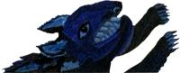Но ни один охотник так и не увидел Зверя.Тогда Главный Жандарм велел соорудить ловушку. Это было что-то вроде гигантской мышеловки, которую замаскировали листвой. Внутри на крюке, который должен был послужить спусковым механизмом для двери, чтоб она захлопнулась за Чудовищем, подвесили аппетитный кусок мяса. Наутро мяса как не бывало. Чудовище прокралось ночью, как… Но не буду забегать вперед.Главный Жандарм не смирился с поражением. Он велел вырыть глубокую яму, настоящую могилу для Чудовища. Ее прикрыли жердями и лапником, а сверху положили тушку ягненка.Естественно, ОНО не пришло.Хорошей еды ЕМУ и в других местах хватало, и было ОНО, как ЕМУ и положено, хитрое.— Оно было волсебное? — спрашивает Ахилл.— Волшебное? Нет.— Невидимка! — предполагает Блез.— Что ж, надо признать, в его случае видимость… видимость могла быть обманчивой.— Какая видимость?— Потерпите, все узнаете! Пока что мы все еще в лесу Фанж. И вот слышатся крики, можно сказать, вопли: «Спасите! Помогите! Погибаю!» Их слышно было даже в Бароне и Лоэше. «На этот раз Чудовище терзает человека!» — подумали все. А вот и нет, просто один из неглавных жандармов провалился в яму.— Его вытасили?— Да, конечно, вытащили.— А… тогда ладно.— Что касается нас, то мы с тобой, Блез, в то время все еще были в Шандолене. И как-то ночью там, на горе, выпадает снег. В августе месяце. А на рассвете в деревне поднимается крик. Пономарь забывает, что пора звонить к заутрене, женщины забывают кофе на огне. Ты-то, Блез, спишь себе без просыпу. Что же случилось?Одна девушка нашла у дверей хлева барана, истекающего кровью. Он еле дышит, вот-вот умрет. Как он сумел в таком состоянии дотащиться до дома с дальнего пастбища, где ночевало стадо? Поразительная живучесть. Пастухи, всполошившись, спешат на верхнее пастбище поглядеть, что там с остальными овцами. И обнаруживают нескольких наполовину съеденных. Собирают уцелевших и перегоняют в деревню. Этих уцелевших я видела… Они дешево отделались — несколькими клочьями шерсти, но на них остались метки: следы клыков на шее, а в глазах стоял страх, которого я век не забуду.— Бараны, они плакали?— Нет, плачут только коровы, когда у них горе. Они умные. Так говорят пастухи, и я им верю.— А Чудовище, мама?— На этот раз оно оставило следы на снегу.— Что значит следы?— Отпечатки, которые оставляют лапы на грязи, на песке или на снегу. Эти следы были такие большие, что ваш дядя Рене-Пьер сразу перестал думать на рысь.— А на кого он стал думать?— Теперь он думал на гиену. Прихватив ружье и фотоаппарат, он пошел по свежему следу и шел по нему часа два. Нащелкал прекрасных фотографий, которые потом послал в газеты. Может быть, ему удалось бы протропить [Тропить — идти по следу животного.] Чудовище до его лежки… но на солнце снег растаял, и следы исчезли.Ешьте, дети, ешьте, тогда буду рассказывать дальше.В часе ходьбы от Шандолена, на горе Паншетт, пастух, карауливший телок на горном пастбище, заскучал. Звали его Гилер. Заскучал он главным образом по выпивке, потому что Гилер, увы, был самым большим пьяницей долины Аннивье, но при этом милейшим и добрейшим созданием. Он вечно поддавался своей слабости и ничего не мог с собой поделать.И так он заскучал, что однажды взял да оставил стадо на подпаска и отправился в деревню. Подпаску было боязно одному; он для храбрости принялся петь и свистеть. Тем временем наш Гилер добрался до Шандолена и объявил:— У нас побывало Чудовище! Я его своими глазами видел! Стадо с перепугу разбежалось… Одна телка сломала ногу.— Это была правда?— Нет, неправда. Гилер это выдумал, чтоб пустить людям пыль в глаза и оправдать свой приход за выпивкой. Он тогда осушил не одну бутылку. На место происшествия отправились мужчины из деревни и обнаружили только подпаска, распевавшего песни.Но Гилер не учел вот чего: Главный Жандарм очень этим заинтересовался и лично явился из Сиона со всем своим штабом, чтоб услышать подлинные показания очевидца. И услышал!«Итак, вы присутствовали при появлении хищника?»«Да, господин Главный Жандарм».«Опишите его, будьте любезны».Гилер почесал-таки в кудлатом рыжем затылке, но зрители могли подумать, что беспокоят его всего-навсего «жильцы». И ответил:«Хищник пронесся мимо меня, как молния. Я только и разглядел, что он был черного цвета и с длинным хвостом».«Это пантера!» — с уверенностью заявил Главный Жандарм.«Пантера!» — повторил весь штаб, и эта красивая история была записана лиловыми чернилами на гербовой бумаге.На следующий день все газеты восхваляли мужество и хладнокровие, проявленные пастухом.— Хо!— Ваш дядя Рене-Пьер, который тогда на несколько дней отлучался, вернувшись в Шандолен, сказал мне: «Я собираюсь сегодня на Поншетт, поговорить с Гилером. Хочешь со мной?» Еще бы мне не хотеть! Правды-то я не знала.Долго ли, коротко ли, идем мы лесом по «дороге Осыпей» и приходим на горное пастбище. Это широкий луг, где растут редкие виды цветов: астра — такая ромашка с розовыми лепестками; аквилегия, у которой такой тонкий стебель, что его почти не видно, а венчик похож на синюю птичку, порхающую над травой; лилия мартагон с тяжелым сладким ароматом, венерин башмачок…— Те самые цветы, которые мы видели на почте на плакате с надписью «Не рвать!»— Да, именно эти.— А ты их рвала?— Да… в наше время их было много. Но теперь их надо охранять… Ладно, слушайте-ка лучше и не перебивайте!Вот мы пришли. Черные телки мирно щиплют душистую травку; на скале рядом с подпаском сидит наш Гилер, задумчивый такой. Ваш дядя Рене-Пьер достает из рюкзака бутылку фандана [Фандан — швейцарское вино из определенного сорта винограда.]…— Ну что, Гилер, говорят, ты его видел?Гилер мотает тяжелой башкой и улыбается своей странной печальной улыбкой:— Тебе-то я скажу (только не проболтайся!): ничего я не видел.— Не видел?— Нет.— А чего ж говорил, что видел?— Захотелось сходить в деревню… А когда все эти господа из жандармерии пришли и стали меня расспрашивать, я, вот веришь, думаю — влип!— Охотно верю. Ха, ха!— Главное, знаешь, что обидно — мне ведь запретили держать здесь ружье.— Ничего себе!— Да, они его забрали. Да мне-то плевать: если Чудовище сюда заявится, я и так его убью. Вот так.И своими ручищами — широкими, поросшими рыжим волосом — изобразил, как он схватит Зверя за горло и задушит.Всего и делов.— Это он его убил? — спрашивает Блез.— Нет.— А кто?— Подожди, узнаешь. Чем дальше, тем больше было толков о Чудовище. Где его только не видели, и во сне оно всем снилось, его увековечивали в рисунках, в карикатурах, в статьях, в песнях. У него были приверженцы, были противники; одни в него верили, другие не верили. Газеты строили теории, выдвигали гипотезы по поводу Чудовища. Гепард, ягуар, леопард? Что он предпочитает: белых овец, черных овец, телят, коров, свиней, птицу?Находили его помет. Снова и снова обнаруживали его следы. На грязи, на песке, на снегу и даже на коровьих лепешках. Я, мои милые, была не умнее прочих: как-то раз подобрала клочок шерсти Чудовища, во всяком случае, я думала, что это его.— Его шерсть?— Да, однажды в лесу я увидела на нижней ветке ели зацепившиеся за иголки шерстинки, наполовину рыжие, наполовину черные.— Мам, да это была Гилерова шерсть!— И вот мы опять пустились строить бесконечные теории: есть хищники, которые любят спать на деревьях, и т. д.И все из-за шерстинок какой-то телки, которая почесалась о ветку!Был еще случай, но это уже позже, когда мы вернулись в долину. Свежая новость: наш сосед радостно демонстрирует нам срисованный тушью на хорошую бумагу след Чудовища, обнаруженный на снегу около Роны [Рона — одна из крупнейших рек Европы, берет свое начало в ледниках Вале.]. Почти точная копия тех, что удалось сфотографировать вашему дяде. Мы онемели от восхищения. Этот документ в полиции подшили к делу. Я, со своей стороны, позволила себе с величайшим благоговением снять кальку с этого достопримечательного следа.И знаете, дети мои, что это оказалось?— Что?— Отпечаток коровьего копыта.Но, не считая всякой такой ерунды, подлинной или фальшивой, которой можно было собрать сколько угодно — было б воображение, — никаких зацепок хищник не давал. Ему все было нипочем, он всех дурил и продолжал бесчинствовать.Заявился тут в Сион в одно прекрасное утро тенор из Америки и, раскатывая «Р», сказал так:— Господин Главный Жандарррм, я мог бы прри помощи моего пррекрррасного голоса укррротить Зверрря.— Что вы могли бы?— Очаррровать его.— Можно попробовать, — сказал Главный Жандарм.И тенора препроводили в саму глушь леса Фанж.Пел он, пел, выводил всякие трррели, и рррулады, и арррии РРРиголетто, а результата никакого. Разве что птиц научил нескольким новым мотивам. Тогда Главный Жандарм подумал и нашел другое решение. Он поставил под ружье целую армию неглавных жандармов, чтоб они день и ночь ходили дозором по горам. В этой армии так силен был дух порядка и дисциплины, что в час отбоя, где бы они ни находились, предводитель смотрел на часы:— Восемнадцать ноль-ноль!И неглавные жандармы, расстегнув ворот мундиров и перекинув ружья дулом вниз, спускались с гор и назад не оглядывались. И в восемнадцать ноль-три Чудовище преспокойно проходило по той же тропе.Еще эта армия строго соблюдала субординацию.Однажды, когда Главный Жандарм собственной персоной возглавлял патруль, один из неглавных жандармов вдруг встал по стойке «смирно» и доложил:— Господин командующий, вон там рысь!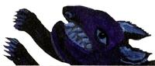— Вольно! Стреляйте же!— Только после вас, — господин командующий!В результате этих церемоний Чудовище успело скрыться.Зато на следующий день сразу двое неглавных жандармов, глядя в бинокли, заметили малюсенького черного зверька. Они сделали вывод, что у Чудовища есть детеныши, как минимум двое, а значит, и самка, так что всего их четыре.И вот, милые мои, в один прекрасный день — осенний день с безвременником в лугах и ветерком в листве тополей — на шоссе Симплон — Туртмань стоял человек и глядел в оба. Но стоял он там не затем, чтоб подстеречь Чудовище: у него была такая работа — следить за водостоком, питающим электростанцию.Стоял он так один-одинешенек, ни о чем таком не думал, как вдруг метрах в десяти видит — что бы вы думали?— Чудовище?— О-о, дети… видит он какого-то странного зверя странных размеров, который совершает какие-то странные прыжки в траве.Человек этот, надо признать, не растерялся. Тут же схватился за ружье, прицелился и выстрелил. Зверь взвился, как лопнувшая пружина, сделал последний прыжок, упал и остался недвижим.Стрелок, страшно гордый собой, с замиранием сердца подходит к добыче. Да-а, никогда не видывал он такого странного зверя. Это ОНО!Он поспешно тащит свой трофей в жандармерию Сьерра, знаете, дом, где на фасаде великолепное изображение скрипки [Во французском жаргоне «être au violon» (попасть под скрипку) означает «попасть в полицейский участок».]. Да, мои милые, Чудовище поместили под скрипку в ожидании прибытия Главного Жандарма. Слух о том, что оно наконец убито, распространился по всей стране и за ее пределы. Понаехали журналисты, понаписали пространных репортажей, которые попали на первую полосу ведущих газет. В одном из наиболее солидных изданий утверждалось, что убитое животное — пума с голубыми глазами, и сам журналист признавался, что оно произвело на него неизгладимое впечатление.— Свершилось! Свершилось! — кричали повсюду.Стрелок купался в лучах славы. Ваши дяди Рене-Пьер и Андре, которые были с ним знакомы, поспешили принести ему поздравления.Все просили его рассказать, как было дело. Он охотно рассказывал.Но через два дня пришла к нему старая дама и сказала, плача:— Вы убили моего кота!— Так это был кот, мама?— Да, дети мои, это был кот. И к тому же очень старый, такой старый, что у него и зубов-то уже не было.— И все?— Нет, еще не все.— Тогда почему ты замолчала?— Дайте дух перевести… Потерпите, сейчас расскажу, чем дело кончилось.Кончилось оно в 1948 году, когда никто на это уже и надеяться не смел, и на сей раз те, кто убил Чудовище, думали, что просто пристрелили лису. И жандармерия в полном составе на сей раз не стала себя утруждать. Она уже ничему не верила. Однако Чудовище все-таки отправили в столицу…— О!— …и посмотреть на его останки стекались толпы народа.— Значит, все узнали, какое оно было?— Да, узнали.— И кто это оказался?— Это оказался волк!— Волк?— Да, великолепнейший волк. У меня есть его фотография. И этот Волк, как я уже говорила, мои милые, не из сказки про Красную Шапочку и не из басен Лафонтена — это наш, здешний Волк.— Ой, мам, как бы я хотел на него поглядеть!— Я тоже!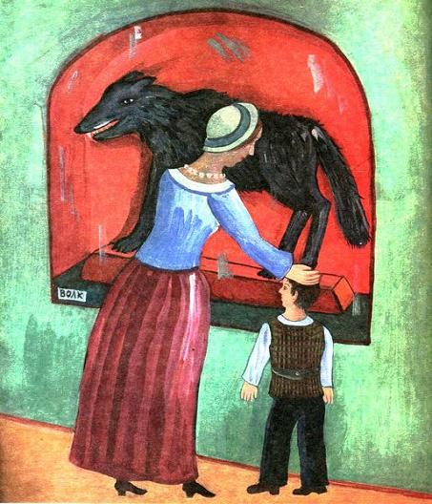— Но вы можете его увидеть. Этот Волк, то есть его чучело, находится в музее Сиона. А сначала он был выставлен в витрине на Стенной улице вместе с ружьем, из которого его застрелили. Он стоял в витрине с открытой пастью, и все могли полюбоваться огромными клыками, которые растерзали столько баранов.— Но ни одного маленького ребенка? — спрашивает Блез.— Ни одного.— Теперь все?— Не совсем. Хочу сказать еще про двух охотников, которые убили Волка. Они живут в одной из деревень Верхнего Вале по левому берегу Роны, Эйшоль.Однажды вечером эти двое, дядя и племянник, сидели в амбаре и подкарауливали лису, раскидав кругом для приманки коровьи потроха. Была луна, так что они смогли увидеть какого-то зверя, который показался им уж слишком крупным для лисы. Он быстро проскочил мимо амбара раз, потом еще раз. Старший выстрелил. Попал в голову, и зверь кувырнулся. Лежа на земле, он все еще бил лапами, так что охотник вышел из укрытия и прикончил его ударом приклада.Но вот что любопытно: человек, избавивший наш край от Чудовища, никакой славы не снискал, и его фотография не появилась в газетах. А красовался в них — во весь рост, с мертвым Волком на плечах и с ружьем у ноги — его племянник, который Чудовища не убивал.— Почему, мама?— А потому, что у племянника было разрешение на охоту, а у дяди не было.Так вот, когда все жандармы, эксперты, ученые, журналисты, родители и дети своими глазами убедились, что это действительно Волк, и Волк очень крупный — он весил сорок три кило, а длиной был метр двадцать — все остались довольны. Тушу отправили к знаменитому чучельщику.Но Главный Жандарм остался недоволен знаменитым чучельщиком.— Почему?— А вот почему. Когда Зверя привезли обратно из столицы, ему устроили настоящую торжественную встречу с радио, киносъемкой, даже, может быть, с оркестром. И Главный Жандарм наклонился и заглянул в пасть Волка, чтоб еще раз полюбоваться прославленными клыками…— Которые растерзали столько баранов, — подсказывает Блез.— Которые растерзали столько баранов. Каково же было разочарование Главного Жандарма, когда он увидел, что клыки фальшивые!— Фальшивые?— Да. Настоящие слишком знаменитый чучельщик оставил себе.— И что?..— Вот и все, сказке конец.Но с тех пор, как я рассказала эту историю, Ахилл нет-нет да заявит, влетев в наш домик в лесу Фанж:— Меня Волк ланил!— Где?— Вот тут, под носом!— Больно?— Очень-очень!— Да нет там ничего!— Есть чего! Это был очень маленький волк. Вот такой: и показывает мизинец.Потом бежит обратно в лес. Но в дверях оборачивается и важно заявляет:— Пойду убью Волка, мам. Пъиготовишь из него обед!
Это уединенное озеро в каменной впадине, черное-пречерное. Вода в нем холодная, как только что растаявший лед, а если наклониться над ним, видно, какое оно прозрачное — можно разглядеть каждый камень на дне. Золотистые или зеленоватые, эти камни содержат железо, медь. По берегам растет низкорослая травка, душистая и жесткая, которая царапает подошву, если ходить по ней босиком.Вокруг этого озера — высокогорные пастбища, куда перегоняют на все лето большое стадо коров и овец. Три хижины служат приютом пастухам. Но в этот год, едва они перебрались на пастбище, гору накрыло туманом и снегом: почти неподвижная тонкая взвесь тумана и снег, набухший водой.И когда пастух Нарцисс выгоняет поутру своих овец, на поверхности виднеются только самые верхушки травинок, и животным приходится зарываться мордами в снег, чтобы поесть. Но головки желтых анемонов и купальниц выглядывают невредимые, и Нарцисс трогает их носком и шепчет:— Цветы фей…От белизны снега шубы его овец кажутся такими грязными, что ему стыдно за них. В тумане нет-нет да образуются прорехи, и он видит куски пейзажа — клочок леса, лоскут неба. Потом все мутится, и он думает:«Так, должно быть, выглядел мир в первые дни творения, до того, как Бог отделил воды от суши и создал небо, землю, моря и реки».Сквозной ветерок немного разносит туман, и земля вновь становится реальной, осязаемой. Чтоб согреться, чтоб доказать себе, что он жив, пастух колотит себя кулаками, прыгает с камня на камень, ловит за рога барана. Да, он живехонек, и его бараны тоже.В своей хижине, стоящей на юру без всякого прикрытия, пастухи по ночам мерзнут и жмутся друг к дружке на двухэтажных нарах, зарываясь в солому. Как-то ночью у старшего пастуха даже начал отмерзать нос. Правда, нос у него очень длинный.Но в одно прекрасное утро облака исчезают, и пастухи, выходя, спотыкаются в дверях, не столько одуревшие со сна, сколько ослепленные. Какое синее небо! Они уж и забыли, что оно может быть таким синим.Сегодня Нарцисс должен пасти своих овец на одном из склонов. Но ему хочется пойти поохотиться на сурков. Он оглядывается напоследок на свое стадо и отправляется один к Черному озеру. Там самая большая колония сурков во всей округе. Но он знает, что у сурков всегда один стоит на страже. И предупреждает остальных об опасности громким свистом. Юноша очень хорошо умеет подражать этому пронзительному свисту.Решив захватить сурков врасплох, Нарцисс подбирается к ним со всеми предосторожностями. Он ползет по серо-бурому дерну того же цвета, что его старенькая одежонка, но расшитому мелкими шелковыми цветочками, которые он мнет без зазрения совести. Земля и солнце уже выпили весь снег. Встречный ветер шумит у него в ушах. Есть шанс подкрасться совсем близко к озеру так, что сурок-сторож его не учует, не увидит и не услышит. Он еще некоторое время выжидает, прячась за горкой камней. Потом осторожно выглядывает.То, что он видит, повергает его в изумление.На траве танцуют шесть сурков. Ему доводилось наблюдать, как сурки играют, словно малые дети, но таких грациозных он никогда не видел. На задних лапках, взявшись за передние, похожие на маленькие руки, они водят хоровод. Веселые, полные жизни, они кивают головами, издавая какие-то очень нежные звуки. Нарцисс уже запасся подходящим камнем, но швырнуть его не может. Почему? «Они такие красивые…»Он остается в укрытии и долго наблюдает за ними, так долго, что тем временем наступает ночь. Из-за горы встает луна, совсем круглая. И он видит, что перед ним танцуют уже не шесть сурков, а шесть юных девушек.Они настоящие красавицы, в темных платьях, но золотистые и сияющие, как лунные дольки.Нарцисс снова колотит себя кулаками. «Нет, — говорит он, — это не сон».Он смог, наконец, оторвать от них взгляд и замечает лежащие на земле прямо около него шесть сурчиных шкурок. Все понятно. Днем они сурки, ночью — девушки.Правильно говорила его мать, что феи и теперь существуют, что можно увидеть на скалах следы их ножек, — и зря пастухи над этим смеялись. К его восторгу примешивается толика страха. Что они сделают с ним, если обнаружат, что он за ними подглядывает? Правда, с виду они такие милые… Ему приходит в голову мысль, поистине коварная.На рассвете плясуньи снова примут облик сурков и скроются в недрах земли, где они обитают! Человеку (например, такому парню, как он) не дано лицезреть фею изо дня в день… Нарцисс больше не колеблется. Он бросается к шкуркам, хватает одну и прячет под обломок скалы. Феи его не видели! И вот он ждет. Ждет всю ночь напролет.Небо становится светлее, луна и звезды гаснут: занимается утро. Феи хватают шкурки и накидывают на себя. Они смеются, уменьшаясь на глазах, пока мех не облегает их, как перчатка; тогда они ныряют в нору, и та смыкается за ними.Все, кроме одной, которая, плача, отчаянно ищет свою шкурку.Пастуху очень хочется прямо сейчас утешить ее, но он сдерживается и выжидает еще некоторое время, прячась за горкой камней. Дождавшись восхода солнца, он встает и, словно только что увидев фею, подходит к ней и спрашивает:— Милая барышня, вы что-то потеряли?— Да, я ищу сурчиную шкурку. Где-то тут, в траве. О, отдайте ее мне! — умоляет она, сжимая руки.Нарцисс прикидывается дурачком. Нет, он ничего не видел, ничего не брал. Девушка ломает руки, еще хранящие лучезарную лунную белизну.— Что же мне делать? Я погибла!— Нельзя вам оставаться тут одной. Пойдемте со мной к моей матери. Она позаботится о вас, накормит…Они спускаются в деревню окольной дорогой. Пастухи не должны их видеть. Мало ли что могут подумать! Нарцисс радуется. Он не может надивиться, как легко и естественно все получилось. А между тем он слыхал, что феи — существа лукавые и даже злые. «Бесстыдницы, дьяволовы дочки…» Но нет, вот она послушно идет рядом с ним. Он нервничает:— Надо будет вам причесаться, заплести волосы…И поглядывает на длинную дикую гриву, отливающую рыжиной: «Она правда красивая, эта фея, может, даже слишком красивая…»Но мать Нарцисса приняла ее как родную. Она всегда хотела дочку, а то у нее одни сыновья. Старший пастух отругал Нарцисса.— Чтоб больше не бросал овец!Овец всех нашли и собрали. Они объели до корней траву на гребнях, и лето прошло. И осень, и зима, и еще два лета.А что же девушка, что же маленькая фея? Она теперь такая же, как другие девушки. С косами, в длинном переднике, в грубых башмаках. Ее руки умело сгребают сено, доят коз и выполняют всякую домашнюю работу. Но летом ее все время тянет танцевать. Везде и всюду, хоть на полу, хоть посреди дороги.— Прямо мания какая-то, — смеется мать. — Даже под бой часов плясать готова! А зимой, наоборот, все-то ее в сон клонит.Нарцисс стал взрослым мужчиной. Красивым и сильным, немного грубоватым. Однажды он спросил девушку, не согласится ли она стать его женой.— Почему?— Потому что ты мне нравишься.Она сказала «да».Ясным летним утром справляют свадьбу, и весь день оба счастливы. Он в новом костюме. Она в таком же новом платье — из черного сукна с бархатной оторочкой, и юбка при каждом шаге разворачивается сзади, как веер. На ней передник из переливчатого шелка, а на округлых плечах красная шаль с бахромой. Овальная соломенная шляпа с каскадом лент прикрывает голову от солнца. Новобрачная так хороша, что все глаз не могут от нее отвести. И Нарцисс в первую очередь. Он гордится тем, что его жена — фея. «Фея? — думает он однако. — Да нет, это просто женщина. Она все забыла».Он так в этом уверен, что решает испытать ее. Он обнимает жену за талию:— Пойдем прогуляемся.— Куда?— К Черному озеру, это ведь там мы познакомились. Помнишь, несколько лет назад?Не похоже, чтоб она помнила.— Я раньше думала, — говорит она, — что я твоя сестра.Они подходят к озеру, и муж начинает смеяться.— Как ты тогда плакала!— А почему я плакала? — спрашивает фея.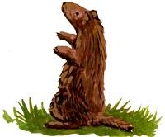— Да потому, что ты кое-что потеряла.— А что? — спрашивает она.— Сурчиную шкурку.Она смотрит на него в полном недоумении.— Интересно, тут ли она еще, — говорит он. — Я ее у тебя утащил и спрятал. (Он отваливает большой камень — шкурка на месте.)— О! — вскрикивает фея.Она хватает шкурку и накидывает на себя. Муж не успевает ее отнять. Открывается нора, и фея исчезает в ней. Напрасно Нарцисс зовет, скребет землю ногтями — нора закрылась. Жесткий дерн с низкорослыми цветочками навсегда сомкнулся над ней.Прощай, фея! Никогда нельзя быть чересчур уверенным в том, что считаешь своим.
В первый день Нового года г-н Клик всегда вывозил свою семью покататься в санях. Эти сани одни только и остались от прежней роскоши. У него не хватило духу продать их, и набор бубенцов он тоже сохранил.Сани были выкрашены в красный цвет, а силуэтом напоминали лебедя: расходящиеся, как крылья, стенки кузова, изогнутый передок, к которому подвешивался колокольчик.Лошадь г-н Клик теперь брал напрокат. О! Этот толстый рыжий тяжеловоз не имел ничего общего с чистокровками былых времен, зато, правда, вез не так нервно… Дети г-на Клика еще помнили кое-какие взбрыки и шараханья. Им очень нравилось, что отец сам правит. Раньше их всегда стесняло присутствие кучера и гувернантки. Да, им было лучше одним с родителями, а родители у них были хорошие. Луи и Жаннетта усаживались на маленькой скамеечке спиной к лошади и лицом к более широкому и удобному сиденью, которое занимали г-н и г-жа Клик.У всех четверых изо рта шел легкий белый дымок. Луи нравилось, скосившись, рассматривать свой. «У нас у всех внутри маленькая печка, — думал он. — И хорошо, а то мы бы замерзли». Руки отца в кожаных перчатках сжимали вожжи, протянувшиеся над головами детей.Динь! Динь! — заливались бубенцы, нашитые на широкую ленту гранатового бархата, надетую на шею лошади. Дин! Дон! — отзывался колокольчик. «Дин! Дон!» — повторял Луи. Его сестра Жаннетта закрывала глаза, чтобы лучше слышать. Но скоро опять открывала. Накануне шел снег, и на дороге он был гладкий, блестящий и твердый от холода.Дорога сбегала в глубокую долину. По одну сторону стеной возвышались скалы, по другую зияла пропасть. Дети запрокидывали головы, чтобы увидеть небо. Деревья были все в соцветиях инея, а водопад, мимо которого они ехали, превратился в ледяную колонну. Кое-где дорога проходила через темные туннели. Сани сбивались с хода, и путешественникам приходилось терпеть малоприятную тряску. Они даже вынуждены были три раза вылезать и идти пешком, увязая в пыли, перетолченной с навозом. Навстречу им попадались мулы, тянувшие большие грузовые сани с дровами или сеном. Крестьяне кланялись. Изредка, громко рыча, проезжал и автомобиль с цепями на колесах.В одной деревне семья Клик сделала остановку, чтобы пообедать на постоялом дворе. Зала с занавесками домашней вязки была жарко натоплена. Им подали бульон из сурка, вяленую говядину, сыр и ячменный хлеб. Они ели и радовались.Потом путешественники продолжили спуск в долину. По склонам съезжали лыжники, поднимая за собой великолепные снежные шлейфы.— Прямо как ангелы, — сказала Жаннетта.— Ангелы в пуловерах от «Рике», — добавил ее брат.Лошадь шла ровной рысью, и сани скользили все быстрее, потому что подъем кончился. Вечерело. Солнце, еще недавно такое ослепительное, стало каким-то странно нежным и скрылось за горой. Снег еще долго хранил его розовый отсвет, потом все сделалось синим, а небо, так и оставшееся светлым, расцвело звездами.Г-н Клик давно уже повернул к дому. Скоро должна была взойти луна, при свете которой все видно, как днем. Но вдруг он сказал:— Что-то я не узнаю эту дорогу!Он остановил сани, огляделся.— И гору не узнаю!— Может быть, это эффект сумерек, — прошептала г-жа Клик.Г-н Клик щелкнул кнутом. Теперь дорога вновь шла под уклон, а подтаявший снег превращался в лед. Луи по команде отца поворачивал рукоятку тормоза. Из-за скалы показалась луна, совершенно круглая, и озарила всю долину.— Гром и молния! Я поехал не той дорогой! — вскричал г-н Клик.— Ну, не переживай, — сказала его жена, — в какую-нибудь деревню да приедем.Дети поддержали мать, радуясь возможности продлить прогулку. Все были хорошо укутаны, и никто не мерз.— Похоже на сон, — прошептала г-жа Клик.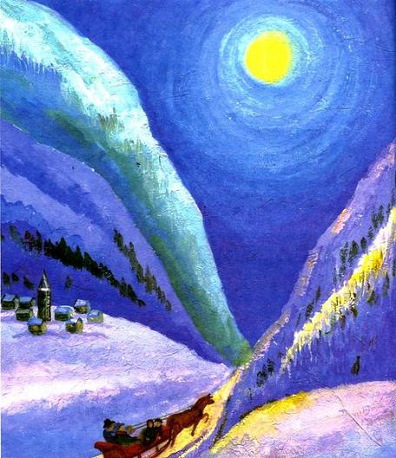Ей тоже еще не хотелось домой. Но дорога становилась все уже; начались рытвины, ухабы; сани шли со скрипом, лошадь ступала неуверенно. Даже один раз беспокойно заржала.— Что это там? — сказал г-н Клик.Показались огоньки какой-то деревушки.— Там и узнаем про дорогу. А если надо, заночуем.— Да! Да! — ликовали дети.Эта деревня была совсем не такая, как другие. Во-первых, фонари в ней не горели по-настоящему, а скорей скромно теплились.— С электричеством неполадки? — сказал Луи.— Зато луна, — улыбнулась г-жа Клик.Действительно, лунный свет позволял рассмотреть деревушку до мельчайших подробностей.— До чего красиво!Да, деревня была красива. Она отличалась какой-то необычной гармонией, каким-то особым очарованием. Все дома были построены с удивительным чувством пропорций и равновесия. Над крышами, заваленными толстым слоем снега, поднимались столбы дыма, распространяя крепкий запах лиственницы и сосны. Но улица была такая узкая, что сани только-только могли проехать.— Какие окошки маленькие! — удивилась Жаннетта.Сквозь тусклые круглые стекла в железном переплете ничего нельзя было рассмотреть. С галереи одного домика их заметила какая-то женщина. Она издала протяжный, странный крик, похожий на зов или сигнал.Тут же на улицу высыпали мужчины и дети с деревянными коробами и полными подойниками молока. Одеты они были в толстое бурое сукно.— Кому парного молока? Вкусное, сладкое! — кричали мальчики и девочки.И протягивали сидящим в санях Кликам дымящиеся глиняные кружки.— Только подоили! Только подоили!Даже лошади поднесли кружку.Луи и Жаннетта попили. И вокруг губ у них остался белый ободок.— Как называется ваша деревня? — спросил г-н Клик.— Манек.— Манек? — удивился он. — На диалекте это означает «путешествие».Дети выстроились вереницей и запели:«МолокоБелым-бело!И яйцоБелым-бело!И метельБелым-бела!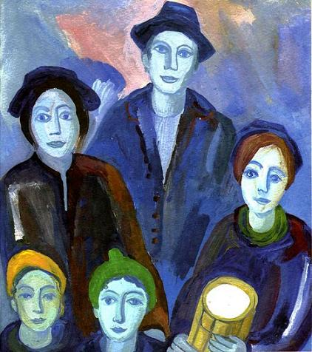Белым снегомЗамела!»— Перестаньте петь! — говорили матери.Они тоже все вышли из домов, и г-жа Клик залюбовалась их шелковыми платками и вышитыми передниками.Младенцы у них на руках были в шерстяных шапочках самых ярких расцветок: розовых, зеленых, фиолетовых, оранжевых.— Не люблю я эту песню, — сказала одна из женщин.— Я тоже, — отозвалась другая, — мне все кажется, что она о чем-то напоминает…— Еще минуточку! — закричали дети и снова затянули свою песенку:«МолокоБелым-бело!И яйцоБелым-бело…»— Перестаньте! — взмолился кто-то.— Приближается час… — сказал один из мужчин.— Час чего? — спросил г-н Клик.— Мы не знаем, чего. Знаем только, что приближается час, — объяснил какой-то старик.Все эти люди были очень бледны, лица белые как молоко. Но, может быть, просто от лунного света?— Чего они все ждут? — забеспокоилась г-жа Клик.Одна молоденькая девушка, губы которой еще сохраняли очертания улыбки, подошла к саням:— Я вам скажу, потому что они не могут! Я здесь единственная, кто помнит. Я вам скажу: уезжайте, бегите отсюда.— Почему?— Потому что если вы останетесь… это будет навечно.Сани развернулись и довольно скоро выехали на нужную дорогу, а горы вновь обрели привычные очертания. На постоялом дворе, где они днем останавливались пообедать, г-н Клик осведомился:— Что это за деревня, которую называют Манек?— Манек, — отвечал хозяин, — это деревня, которая была погребена лавиной в вечер Св. Сильвестра сотни лет тому назад. Некоторые рассказывают, что она иногда показывается в первый день Нового года, и люди в ней живут, как жили в свое время. Но в шесть часов вечера — в час, когда сошла лавина, — она снова скрывается под снегом.— О! — воскликнули Жаннетта и Луи.— Ах!.. — вздохнули г-н и г-жа Клик.
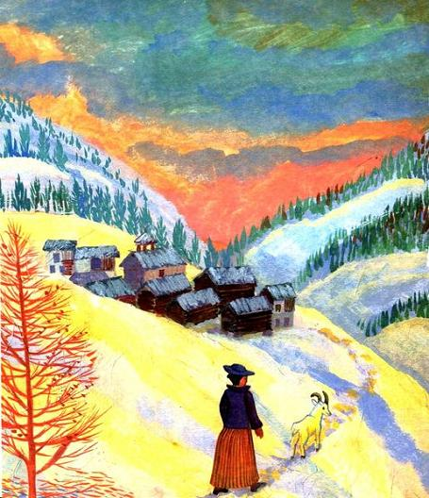
Я проводила зиму в высокогорной деревне, и однажды утром, к моему удивлению, ко мне в шале постучалась маленькая белая козочка.— Чего ты хочешь?Она жалобно заблеяла, теребя мой передник.— Ты обозналась, — сказала я и дала ей соли.Но она снова ухватила зубами передник и потянула меня из дому с такой настойчивостью, что я, накинув пальто, пошла за ней.Козочка двинулась вниз по заснеженной дороге, аккуратно ставя копытца в свои прежние следы. Когда я останавливалась, она оборачивалась и снова принималась блеять. Так что я, чрезвычайно заинтригованная, продолжала следовать за ней.Некоторое время мы шли лесочком среди сосен и лиственниц. Зелень сосен с наветренной стороны поседела от снега, а земля была рыжей — столько хвои осыпалось с лиственниц. Вскоре мы вышли к горным пастбищам, где по склону лепились друг над другом шесть или семь пастушьих хижин. Все они пустовали, кроме одной, к которой и привела меня козочка. Она толкнула рожками дверь, как до этого у меня; дверь сама собой отворилась.В хижине была женщина, склонившаяся над колыбелью. Она плакала.Личико у ребенка было совсем белое, сомкнутые веки не вздрагивали. Я сперва подумала, что он мертвый. Но он дышал. Мать сказала мне, что ребенок очень болен и она не может от него отойти. А она здесь одна. Вот и послала козочку за помощью.Я ободрила ее как могла, поскорее вернулась в деревню и оттуда позвонила врачу. Несмотря на гололед и угрозу лавин, он пришел и спас ребенка.Но козочка каждый день приходила и стучалась в мою дверь. Я соорудила ей вьюк, в который клала лекарства и провизию. На Рождество я добавила к этому кое-какие игрушки для ребенка. И мне пришло в голову выкрасить ей рожки жидкой позолотой, которой обычно золотили орехи для елки, а на шею повесить красивый колокольчик. И козочка, очень гордая, отправилась обратно.Люди, которые раньше ее не видели, только диву давались, столкнувшись с ней на горной тропе. Они думали, что это им привиделось, и всем рассказывали, что встретили Рождественскую Козочку.Так это имя за ней и осталось. Теперь это хитрющая старая коза с профессорской бородкой, но она больше не разгуливает по заснеженным тропам, а чтобы вызолотить ей рога, понадобилась бы, я думаю, целая банка краски.
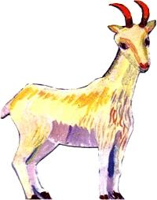
Ч-чаггата! Ч-чаггата!Они появляются, откуда ни возьмись, со своими деревянными личинами. В козлиных, козьих или бараньих шкурах, подпоясанных коровьим ошейником с бубенцом.Они бегают, прыгают, пляшут, а бубенцы звенят.У них косые глаза, кривые, остроконечные, крючковатые носы, искаженные гримасой, или смеющиеся рты с бычьими зубами.Можно подумать, это какие-то люди-звери, люди-бесы. Они разгуливают по улочкам поодиночке, по двое или целыми компаниями.— Ч-чаггата! — кричат дети.Дети глазеют на них, бегают за ними хвостом, любят их. Дети боятся масок. Дети любят бояться.Как-то раз из леса вышла маска. Дети задрали головы. Задрать пришлось изрядно: маска была выше самых высоких елей…— О!..Маска спускалась с горы прямо к ним. Вокруг огромного деревянного лица фиолетового цвета колыхалась шевелюра из лисьих хвостов. Чтобы прикрыть тело, потребовалось сшить вместе шкуры по меньшей мере четырех бурых баранов и четырех черных коз, а бубенец на поясе был размером с церковный колокол.Как он звонил! Как звонил!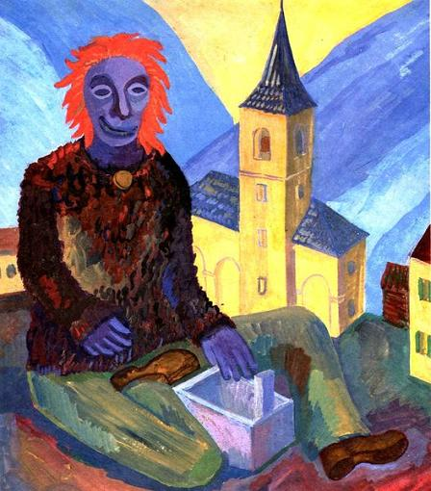Вся деревня собралась на площади.— О!.. О!.. — повторяли родители. И больше ничего не могли сказать, потому что их била дрожь.Огромными шагами Маска подходила все ближе и ближе. Вот она вступила в деревню. Мужчины, женщины, дети мигом попрятались по домам. Они заперли двери на все замки и только украдкой подглядывали в окошки.Раздался ужасный треск. Это великан уселся на крышу одного из домов. Старуха Аполлина и ее дочка Мария выкатились из него, как две мышки.Великан рассмеялся толстым голосом. Он протянул руку к чаше фонтана, выломал ее, полную воды, приподнял, как забрало, свой фиолетовый деревянный подбородок и стал пить.Хлюп, хлюп, хлюп…Он запустил руку в погреб Аполлины, вытащил сыр, круглый, как луна, и съел его. Он запустил руку в дымоход, снял три вяленых бычьих окорока и подвесил к своему поясу. Потом пошел обратно к лесу. Его рыжая шевелюра долго еще пламенела над вершинами деревьев. Наконец он скрылся где-то высоко на горе.— Это великан! — Это привидение! — Это сам дьявол!Все были возбуждены до крайности.— В наше время великанов больше не существует! — заявил школьный учитель.— В наше время, к счастью, привидения больше не являются! — сказал председатель сельской управы.— В наше время дьявол больше не показывается… увы! — вздохнул кюре [Кюре — католический священник.].— А мой сыр? А мои окорока? — пронзительно возопила старуха Аполлина. — Их что, тоже не было?— Так как же? — настаивали женщины.— Нам все это привиделось.И мужчины задымили трубками.Но дети были другого мнения. Они-то были твердо уверены, что гигантская Маска существует на самом деле.И даже начинали любить ее.Деревенским маскам стало завидно. Обсудив положение, они заново раскрасили свои деревянные личины, обновили побитые молью шкуры и устроили шествие.Но ни один ребенок не выбежал к ним, ни один не закричал «Ч-чаггата!»Их это очень уязвило.А Гигантская Маска опять пришла.Перепуганные родители попрятались по домам. И снова прильнули к окошкам.Маска стояла посреди площади.Дети не убежали от нее. Они толпились вокруг Маски. Разглядывали ее. Восхищались.— Какой ты большой!— Какой сильный!— Какой красивый!Они, правда, немножко боялись, но это им даже нравилось.Великан уселся в снег и кивал им в ответ.Но, увидев Марию, дочку старухи Аполлины, он смазал ее по лицу своей перепачканной в саже перчаткой.Маска отправилась восвояси. В снегу, где она сидела, осталась огромная вмятина, такая, что видно было землю.— Он ничего, не злой, — признали люди.— Он смешной! — сказали дети.— И даже милый… — прошептала маленькая Сюзанна.— Идем за ним! — скомандовал ее брат Крокен.И дети двинулись в путь.Родители звали их, но они не слушали. Они поднимались все выше, ступая по следам, оставленным великаном. Тот уже миновал лес. Его шаги, потревожив снег на альпийских лугах, вызвали лавину.Лавина накрыла детей.Родители снизу все видели.На вертолетах прибыли спасатели с щупами и большими собаками сенбернарами, у которых к ошейникам подвешены бочоночки.Собаки лизали добрым теплым языком холодные личики детей, и дети оживали. Они смеялись, пили из бочоночков вкусный грог и верхом на собаках ехали домой.Для очередного посещения деревни гигантская Маска выбрала очень темную ночь. Великан обмотал соломой язык своего бубенца, а через плечо повесил торбу. Он бесшумно открывал погреба и складывал в торбу сыры, окорока, баночки елового меда. Заглянув на скотный двор председателя, он увел лучшую корову; из хлева Аполлины взял теленка красной масти с завитками на лбу, а еще барашка из загона советника. На заборе пыжился петух кюре — великан ухватил его за лапы.Корова, теленок, барашек и петух всей компанией кое-как уместились в торбе.Жители деревни услыхали! Разъяренные, они повыбегали с ружьями и принялись стрелять в великана. Но пули его не брали.Гору накрыло пеленой густого тумана. И мужчины заплутали в нем и кружили до самого утра.Великан явился в четвертый раз. Дети заплясали вокруг него хороводом.Маска до небес,Милый горный бес!Звякни бубенцом,Топни каблуком!Они со смехом карабкались по его ногам, висли на поясе, усаживались ему на плечи. Великан им в этом не препятствовал. Но когда дети стали просить, чтоб он взял их с собой на гору, он отрицательно помотал головой.Однако Крокен ухитрился забраться в огромный бубенец, болтавшийся у великана на поясе, и удобно устроился в его вогнутой полости. Он крепко держался за язык и время от времени ударял им об стенки, чтоб великан ничего не заподозрил. С вершины горы Крокен увидел свою деревню — маленькую, как черный муравей в белом фаянсовом соуснике.Ему немного взгрустнулось при мысли о Сюзанне, об отце и матери и о своей кроватке. Но душа его была преисполнена любопытства.Великан вошел в пещеру, и у Крокена дух захватило: вся ее поверхность искрилась кристаллами. Еще там был огромный соломенный тюфяк. Великан повалился на него и тут же громко захрапел. Крокен тоже уснул.Проснулся он на рассвете. Мальчик по-прежнему цеплялся за язык бубенца, лежа в бронзовой полости, как в люльке. А люлька теперь раскачивалась в такт шагам гигантской Маски, спускавшейся обратно в долину.Крокен узнал свою деревню. Он как раз успел соскользнуть по ноге великана и побежал к своему шале.Кроме маленькой Сюзанны, его отсутствия никто не заметил. Он рассказал ей, как прокатился зайцем внутри бубенца и что видел на горе.— Мне тоже хотелось бы там побывать, — сказала она.— Это не для девочек, слишком опасно! — заявил Крокен.Но жители деревни были очень злы на Маску, которая морочила им голову, обворовывала их, как хотела, и ни во что не ставила их стрельбу.Когда Маска явилась в пятый раз, мужчины выкатили к ее ногам бочонки с вином. И это вино, сделанное из винограда, созревшего на прогретых солнцем скалах, было таким вкусным, что великан как начал пить, так и не мог остановиться. Он осушил все бочонки.И встать уже не смог. Так и остался лежать, растянувшись вдоль деревенской улочки. Тогда крестьяне связали руки и ноги великана крепкими веревками.— Теперь ему не уйти, и мы будем его судить! — сказали они.И обвязали его поперек живота еще одной веревкой, конец которой обмотали вокруг колокольни.Пошел снег. Крупные, словно клочья шерсти, хлопья завалили гигантскую Маску с ног до головы. Но когда стемнело, Крокен и Сюзанна взяли свои перочинные ножики, пошли и перерезали на пленнике путы. Потом спрятались в бубенец, где можно было поместиться и вдвоем, если покрепче прижаться друг к другу.Они забыли перерезать веревку, за которую великан был привязан к колокольне. Когда он встал, колокольня обрушилась, и колокола с оглушительным звоном покатились в речку.Так Крокен с сестрой проникли в убежище гигантской Маски и могли теперь любоваться в свое удовольствие тамошними чудесами.Великан был очень рад с ними познакомиться. Он поблагодарил их за свое освобождение. Предоставил им хорошенькую спаленку, сплошь выстланную розовыми кристаллами, и открыл шкаф, вырубленный в скале, украшенный сталактитами, похожими на цветы. Этот шкаф был набит игрушками.Но Крокен очень удивился, увидев там мячик, который он сам когда-то потерял, а Сюзанна узнала свою куклу, о пропаже которой так плакала! Еще они обнаружили игрушечный трактор своего друга Дамьена, рабочую шкатулку своей кузины и вышитую косынку Аполлининой дочки. А когда великан развел костер и принялся варить суп, они увидели, что варит он его в медном котле их бабушки.— Все-таки он немножко вор… — шепнула Сюзанна на ухо брату.В деревне догадались, что произошло. И когда гигантская Маска явилась в шестой раз, родители кинулись ей в ноги, умоляя вернуть их милых деток.Великан в ответ:— Милые детки составляют мне компанию. Мне нравится их щебет. Они вежливые, услужливые. Я очень полюбил этих милых деток.— Верните нам их! Мы отдадим вам все, чего пожелаете!— Мне ничего не надо. У меня есть все, что мне нужно, а летом милые детки будут пасти на лугу мою корову, моего теленка, барашка и петушка.Тогда родители поднесли ему несколько бочонков ликера, настоянного на горной полыни. И ликер этот был до того хорош, что великан не устоял.Кончилось тем, что он свалился мертвецки пьяный посреди улицы, перегородив ее так основательно, что жителям приходилось идти в обход, чтобы попасть домой. На этот раз они сковали его цепями, на этот раз приставили к нему четверых караульных. Но четверо караульных тоже хлебнули капельку ликера и уснули.Когда они проснулись, великан по-прежнему лежал, перегородив всю улицу.Один из караульных сказал:— А он все спит!— Снимем-ка с него маску, охота посмотреть, какое у него лицо, — сказал другой.— Нам тоже охота посмотреть, — сказали остальные двое.Деревянная маска была такая тяжелая, что им стоило немалых трудов ее приподнять.— И-и-раз! И-и-раз! — пыхтели они.— Ты, знать, срубил царь-елку, чтоб вытесать себе такую личину!— И-и-раз! — Есть!Но под маской не было ничего.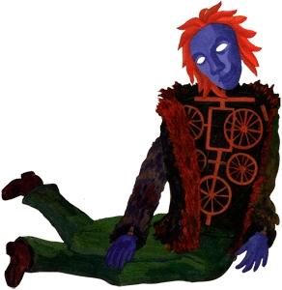Ничего. Никого.Ничего не было и внутри балахона из козьих и бараньих шкур.Ничего, кроме небольшого пустого места в самой середине всех этих шкур, набивки, зубчатых колес, блоков, веревок — ничего, кроме полости, в которой только-только мог уместиться человек. Четверо караульных по очереди залезли туда.— Так, значит, — удивились они, — это был просто человек, ростом не больше нас?— Такой же человек, как мы!Это известие ошеломило деревню.Кто же этот человек?— Может, это Зефирен… — сказал один старик.— Точно, Зефирен!Все думали, он уехал в Америку. Сирота, голь перекатная! А от односельчан не много-то он видел добра. Зато обид натерпелся.Еще вспомнили, что он сватался к Аполлининой дочке, а та подняла его на смех.И каждый начинал сожалеть, что в свое время вел себя не лучшим образом… как вдруг послышался веселый перезвон.С горы спускался Зефирен, снова ставший таким же человеком, как все, такого же роста, как все. Но с чуть заметной улыбкой — не такой, как у всех. Одной рукой он вел за ручку хорошенькую Сюзанну, а другой — храброго Крокена.А за ними шли: корова председателя, теленок Аполлины, барашек советника, петух кюре.— Здравствуйте, здравствуйте! — сказал Зефирен. — Я привел обратно этих милых деток.И петух грянул громкое «кукареку», потому что взошло солнце.

